รายงานผลการตรวจราชการกรณีพิเศษ (COVID)
ตามคำสั่งกระทรวงศึกษาธิการ ที่ สป. 38/2564 หน่วยรับตรวจ จังหวัดอุทัยธานี
สำนักงานศึกษาธิการจังหวัดอุทัยธานี ผู้จัดทำรายงาน
--------------------------------------------------------------------------------------------------------------------------------------------------------------------------------------------------------------------------------------------------------
ส่วนที่ ๑
บทนำ
----------------------------------------------------------------------------------------------------------------------------
จังหวัดอุทัยธานี
จังหวัดอุทัยธานี ตั้งอยู่ภาคเหนือตอนล่าง บริเวณลุ่มน้ำสะแกกรัง ซึ่งไหลสู่แม่น้ำเจ้าพระยาที่อำเภอมโนรมย์ จังหวัดชัยนาท ห่างจากกรุงเทพมหานครไปทางทิศเหนือตามถนนสายเอเชีย ประมาณ๒๐๖ กิโลเมตร แยกเข้าจังหวัดอุทัยธานีตามทางหลวงแผ่นดินหมายเลข ๓๓๓ ที่บ้านท่าน้ำอ้อยประมาณ ๑๖ กิโลเมตร ถึงจังหวัดอุทัยธานี รวมระยะทาง ๒๒๒ กิโลเมตร มีพื้นที่รวม ๖,๗๓๐ ตารางกิโลเมตร หรือประมาณ ,๒๐๖,๔๐๔ ไร่ เป็นพื้นที่ทางการเกษตร ๑,๓๗๘,๒๑๙ ไร่ และพื้นที่ป่าที่มีสภาพเป็นพื้นที่คุ้มครอง ได้แก่ ป่าสงวนแห่งชาติ ๙ แห่ง วนอุทยาน ๒ แห่ง เขตรักษาพันธุ์สัตว์ป่า ๑ แห่ง และเขตห้ามล่าสัตว์ป่า ๑ แห่ง มีเนื้อที่รวม ๒,๘๒๘,๑๘๕ ไร่
อาณาเขตติดต่อของจังหวัด
จังหวัดอุทัยธานี มีอาณาเขตติดต่อกับจังหวัดต่าง ๆ หลายจังหวัด ดังนี้
ทิศเหนือ ติดอำเภอชุมตาบง อำเภอลาดยาว อำเภอโกรกพระ อำเภอพยุหะคีรี จังหวัดนครสวรรค์
ทิศตะวันออก ติดอำเภอพยุหะคีรี จังหวัดนครสวรรค์ และอำเภอมโนรมย์ จังหวัดชัยนาท
ทิศใต้ ติดอำเภอวัดสิงห์ อำเภอหนองมะโมง อำเภอเนินขาม จังหวัดชัยนาท อำเภอด่านช้างจังหวัดสุพรรณบุรี และอำเภอศรีสวัสดิ์ จังหวัดกาญจนบุรี
ทิศตะวันตก ติดอำเภอศรีสวัสดิ์ อำเภอทองผาภูมิ จังหวัดกาญจนบุรี และอำเภออุ้มผาง จังหวัดตาก
แผนที่จังหวัดอุทัยธานี
ภาพที่ ๑ แผนที่จังหวัดอุทัยธานี
ข้อมูลพื้นฐานสำนักงานศึกษาธิการจังหวัดอุทัยธานี

สำนักงานศึกษาธิการจังหวัดอุทัยธานี ถนนรักการดี ตำบลอุทัยใหม่ อำเภอเมืองอุทัยธานี จังหวัดอุทัยธานี
วิสัยทัศน์
การบริหารจัดการศึกษามีประสิทธิภาพด้วยการมีส่วนร่วมของทุกภาคส่วน
พันธกิจ
1. พัฒนาระบบบริหารจัดการศึกษาให้มีประสิทธิภาพ
2. ส่งเสริม สนับสนุน และพัฒนาคุณภาพ การจัดการศึกษาในระบบ การศึกษานอกระบบ และการศึกษาตามอัธยาศัย โดยการมีส่วนร่วมจากทุกภาคส่วน
3. พัฒนาระบบบริหารงานบุคคลของข้าราชการครูและบุคลากรทางการศึกษา
ยุทธศาสตร์ 5 ประเด็น
ประเด็นที่ 1 พัฒนาคุณภาพและมาตรฐานการศึกษา
ประเด็นที่ 2 จัดและส่งเสริมการจัดการศึกษาเพื่อขยายโอกาสทางการศึกษา
ประเด็นที่ 3 ส่งเสริมการมีส่วนร่วมในการบริหารและการจัดการศึกษา
ประเด็นที่ 4 พัฒนาการจัดการเรียนรู้ตามหลักปรัชญาของเศรษฐกิจพอเพียง
ประเด็นที่ 5 ศึกษาและวิจัยเพื่อพัฒนาการศึกษาและสร้างนวัตกรรม
ภารกิจ และหน้าที่ความรับผิดชอบของหน่วยงาน
- รับผิดชอบงานธุรการของคณะกรรมการศึกษาธิการจังหวัดและการปฏิบัติงานราชการให้
เป็นไปตามอำนาจหน้าที่ของคณะกรรมการศึกษาธิการจังหวัดและตามที่คณะกรรมการศึกษาธิการจังหวัดมอบหมาย
2. ส่งเสริม สนับสนุน และพัฒนางานด้านวิชาการของกระทรวง ศึกษาธิการในระดับจังหวัด
3. สั่งการ กำกับ เร่งรัด ติดตาม และประเมินผลการปฏิบัติงานของส่วนราชการหรือหน่วยงาน
และสถานศึกษาในสังกัดกระทรวงศึกษาธิการในจังหวัด ให้เป็นไปตามนโยบายของกระทรวงศึกษาธิการ
4. จัดทำกรอบการประเมินผลการปฏิบัติงาน และกำหนดตัวชี้วัดการดำเนินงานในลักษณะ
ตัวชี้วัดร่วมของส่วนราชการ หรือหน่วยงาน และสถานศึกษาในสังกัดกระทรวงศึกษาธิการในจังหวัด
5. ปฏิบัติภารกิจตามนโยบายของกระทรวงศึกษาธิการ หรือตามที่ได้รับมอบหมายรวมทั้งปฏิบัติ
ภารกิจเกี่ยวกับราชการประจำทั่วไปของกระทรวง ศึกษาธิการ และประสานงานต่าง ๆ ในระดับจังหวัด

ข้อมูลสถานศึกษาในสังกัดจังหวัดอุทัยธานี
ตารางที่ ๑ ตารางแสดงหน่วยงานการศึกษาในสังกัดจังหวัดอุทัยธานี
ที่ | สังกัด | จำนวนสถานศึกษา  (แห่ง)
๑ | สำนักงานเขตพื้นที่การศึกษาประถมศึกษาอุทัยธานี เขต ๑ | ๗๘ แห่ง
๒ | สำนักงานเขตพื้นที่การศึกษาประถมศึกษาอุทัยธานี เขต ๒ | ๑๒๔ แห่ง
๓ | สำนักงานเขตพื้นที่การศึกษามัธยมศึกษาอุทัยธานี ชัยนาท | ๒๑ แห่ง
๔ | ศูนย์การศึกษาพิเศษประจำจังหวัดอุทัยธานี | ๑ แห่ง
๕ | สำนักงานส่งเสริมการศึกษานอกระบบและการศึกษาตามอัธยาศัยจังหวัดอุทัยธานี (กศน) | ๘ แห่ง
๖ | ศูนย์วงเดือน อาคมสุรทัณฑ์ | ๑ แห่ง
๗ | สำนักงานอาชีวศึกษาจังหวัดอุทัยธานี (สอช) | ๓ แห่ง
๘ | สถานศึกษาเอกชน (สช) | ๑๐ แห่ง

สถานการณ์การแพร่ระบาดของโรคติดเชื้อไวรัสโคโรนา ๒๐๑๙ (covid-19) ในจังหวัดอุทัยธานี
(วันที่ 13 มีนาคม 2563 – 26 กุมภาพันธ์2564) ข้อมูลจากสาธารณสุขจังหวัดอุทัยธานี
๑. การดำเนินงานเฝ้าระวังและคัดกรองตามนิยามการเฝ้าระวังโรคติดเชื้อไวรัสโคโรนา 2019 จังหวัดอุทัยธานี พบผู้ป่วยเข้าเกณฑ์สอบสวนโรค COVID-19 (PUI) สะสมจำนวน 186 ราย (รายใหม่1 ราย) ส่งตรวจทางห้องปฏิบัติการหาเชื้อ COVID-19 จำนวน 186 ราย มีผลการตรวจทางห้องปฏิบัติการ ดังนี้
- ไม่พบเชื้อ COVID-19 จำนวน 184 ราย
- ยืนยันติดเชื้อ COVID-19 จำนวน 1 ราย (รักษาหายแล้ว เมื่อเดือนมีนาคม 2563)
- รอผลการตรวจ จำนวน 1 ราย
๒. ผลการดำเนินงานเฝ้าระวังและคัดกรองผู้ป่วยที่มีอาการตามนิยามเฝ้าระวังโรค จังหวัดอุทัยธานี พบผู้ป่วยยืนยันสะสมโรคติดเชื้อไวรัสโคโรนา 2019 จำนวน 1 ราย (ไม่พบผู้ป่วยรายใหม่)
๓. การกำหนดพื้นที่สถานการณ์จังหวัดอุทัยธานี อยู่ในพื้นที่เฝ้าระวัง ๕๔ จังหวัด (พื้นที่สีเขียว)
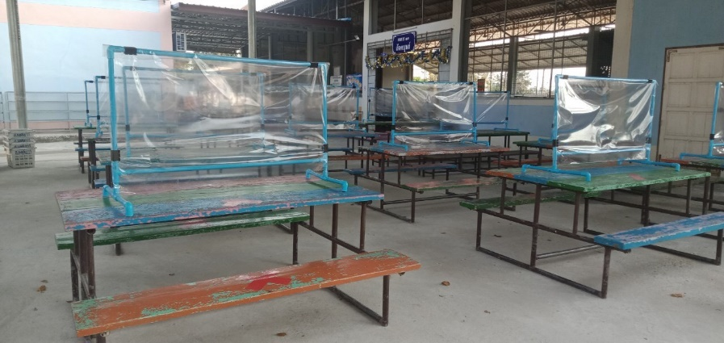
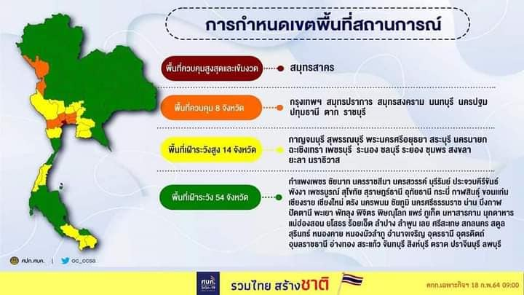

๔. จังหวัดอุทัยธานี พบผู้ป่วยยืนยันสะสมโรคติดเชื้อไวรัสโคโรนา 2019 จำนวน 1 ราย (ไม่พบ
ผู้ป่วยรายใหม่) ดังตาราง(ข้อมูลวันที่ 13 มีนาคม 2563 - 26 กุมภาพันธ์2564)
ตารางที่ ๒ แสดงจำนวนผู้ป่วยเข้าเกณฑ์สอบสวนโรค COVID-19 จำแนกรายอำเภอ

อำเภอ | ผู้ป่วยเข้าเกณฑ์สอบสวนโรค COVID-19
อำเภอ | รายใหม่  (ราย) | รายสะสม  (ราย) | ส่งตรวจทางห้องปฏิบัติการ  (ราย) | ผลตรวจห้องปฏิบัติการ |  |  | สถานะ PUI
 |  |  |  | พบเชื้อ  (ราย) | ไม่พบเชื้อ  (ราย) | รอผล  (ราย) | รักษาอยู่ใน รพ.  (ราย) | เฝ้าระวังที่บ้าน  (ราย) | ครบกำหนดเฝ้าระวัง  (ราย) | รวม  (ราย)
เมืองอุทัยธานี | ๐ | ๕๒ | ๕๒ | ๐ | ๕๒ | ๐ | ๐ | ๑ | ๕๑ | ๕๒
ทัพทัน | ๐ | ๒๔ | ๒๔ | ๐ | ๒๔ | ๐ | ๒ | ๑ | ๒๑ | ๒๔
สว่างอารมณ์ | ๐ | ๙ | ๙ | ๐ | ๙ | ๐ | ๐ | ๐ | ๙ | ๙
หนองฉาง | ๑ | ๒๕ | ๒๕ | ๐ | ๒๕ | ๑ | ๔ | ๑ | ๒๐ | ๒๕
หนองขาหย่าง | ๐ | ๑๒ | ๑๒ | ๐ | ๑๒ | ๐ | ๐ | ๐ | ๑๒ | ๑๒
บ้านไร่ | ๐ | ๒๓ | ๒๓ | ๐ | ๒๓ | ๐ | ๐ | ๐ | ๒๓ | ๒๓
ลานสัก | ๐ | ๑๘ | ๑๘ | ๑ | ๑๘ | ๐ | ๑ | ๑ | ๑๖ | ๑๘
ห้วยคต | ๐ | ๑๙ | ๑๙ | ๐ | ๑๙ | ๐ | ๑ | ๑ | ๑๗ | ๑๙
ต่างจังหวัด | ๐ | ๔ | ๔ | ๐ | ๔ | ๐ | ๐ | ๐ | ๔ | ๔
รวม | ๑ | ๑๘๖ | ๑๘๖ | ๑ | ๑๘๖ | ๑ | ๘ | ๕ | ๑๗๓ | ๑๘๖
สถานการณ์ปัจจุบันในจังหวัดอุทัยธานี (๒๖ กุมภาพันธ์ ๒๕๖๔)

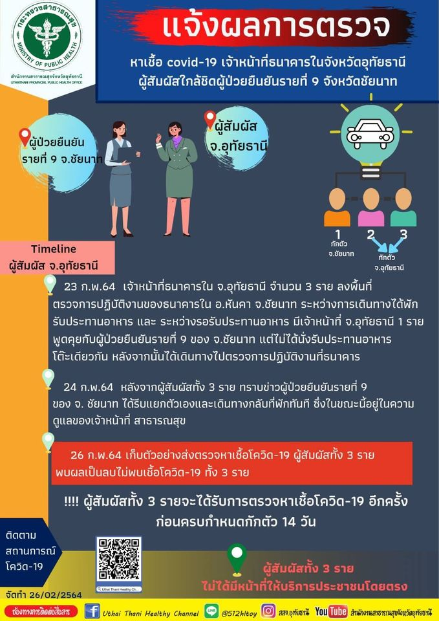

ส่วนที่ ๒
การดำเนินงาน
----------------------------------------------------------------------------------------------------------------------------
๑. สำนักงานศึกษาธิการจังหวัดอุทัยธานีกำหนดรูปแบบการบริหารจัดการแบบบูรณาการเชิงพื้นที่ในสถานการณ์การแพร่ระบาดของโรคติดเชื้อไวรัส โคโรนา 2019 (COVID-19) ดังนี้
1.๑ จัดทำประกาศจัดตั้งศูนย์อำนวยการและประสานงานการเฝ้าระวังและการป้องกันการแพร่ระบาดของโรคติดเชื้อไวรัสโคโรนา 2019 (COVID -19) สำนักงานศึกษาธิการจังหวัดอุทัยธานี ประกอบด้วยข้าราชการจากหน่วยงานทางการศึกษา และผู้อำนวยการกลุ่มต่าง ๆ ภายในสำนักงานร่วมเป็นคณะทำงาน ซึ่งมีหน้าที่ดำเนินการตามมาตรการควบคุมและป้องกันการแพร่ระบาดเชื้อไวรัสโคโรนา ๒๐๑๙ ( COVID-19 ) กระทรวงศึกษาธิการ และข้อสั่งการศูนย์บริหารสถานการณ์การแพร่ระบาดของโรคติดเชื้อไวรัสโคโรนา ๒๐๑๙ จังหวัดอุทัยธานี มีหน้าที่ในการอำนวยการ และประสานงานกับหน่วยงานทางการศึกษา และสถานศึกษา ในสังกัดกระทรวงศึกษาธิการ และสังกัดอื่นๆ เฝ้าระวังและป้องกันการแพร่ระบาดของโรคติดเชื้อไวรัสโคโรนา ๒๐๑๙ (COVID-19) ภายในขอบเขตและอำนาจหน้าที่ตามกฎหมาย รวมทั้งกำกับดูแล ควบคุม และติดตามการปฏิบัติงานของหน่วยงานทางการศึกษา และสถานศึกษา สังกัดกระทรวงศึกษาธิการ และสังกัดอื่นๆ ในการเฝ้าระวังและป้องกันการแพร่ระบาดของโรคติดเชื้อไวรัสโคโรนา ๒๐๑๙ (COVID-19) บูรณาการข้อมูล และบริหารจัดการข้อมูลที่ได้รับรายงานจากหน่วยงานทางการศึกษา ในความรับผิดชอบของกระทรวงศึกษาธิการ และสังกัดอื่นๆ และปฏิบัติหน้าที่อื่นใดตามที่รัฐมนตรีว่าการกระทรวงศึกษาธิการหรือปลัดกระทรวงศึกษาธิการ หรือคณะกรรมการโรคติดต่อจังหวัดอุทัยธานี มอบหมาย
๑.2 มีคำสั่งแต่งตั้งคณะกรรมการตรวจ ติดตามประเมินผลการจัดการเรียนการสอนและการดำเนินการตามมาตรการป้องกันในสถานการณ์แพร่ระบาดของโรคติดเชื้อไวรัสโคโรนา ๒๐๑๙ (covid-19) ของกระทรวงศึกษาธิการและกระทรวงสาธารณสุข ภาคเรียนที่ ๒/๒๕๖๓
๑.3 ในด้านการจัดการเรียนการสอนมีการดำเนินงานการกำกับ ติดตามประเมินผลการจัดการเรียนการสอนและการดำเนินการตามมาตรการป้องกันในสถานการณ์การแพร่ระบาดของโรคติดเชื้อไวรัสโคโรนา ๒๐๑๙ (COVID-19) ภาคเรียนที่ ๒/๒๕๖๓ โดยมีการสรุปผลทุก ๒ สัปดาห์ ครั้งที่ ๑ (เดือนธันวาคม ๒๕๖๓ – มกราคม ๒๕๖๔ ) และครั้งที่ ๒ (เดือนกุมภาพันธ์ ๒๕๖๔ – ๙ เมษายน ๒๕๖๔ )
๑.4 ร่วมกับหน่วยงานของจังหวัดอุทัยธานีตรวจเยี่ยม จุดคัดกรองเพื่อป้องกันและสกัดกั้นตามมาตรการป้องกันการแพร่ระบาด ทั้ง 8 อำเภอ ใช้กำลังประกอบด้วย กำนัน ผู้ใหญ่บ้าน ผู้ช่วยผู้ใหญ่บ้าน แพทย์ประจำตำบล สารวัตรกำนัน อสม. และองค์กรปกครองส่วนท้องถิ่น
๑.5 ในระดับสำนักงานศึกษาธิการจังหวัดอุทัยธานี ให้บุคลากรตรวจสอบเฝ้าระวัง คนเข้า – ออก และปฏิบัติตามมาตรการอย่างเคร่งครัด (มีจุดคัดกรอง บัญชีลงทะเบียนคนเข้า-ออก และตรวจวัดอุณหภูมิร่างกาย) และทำความสะอาดหน่วยงานทุกสัปดาห์
๑.6 ประชาสัมพันธ์สร้างความเข้าใจ ให้กับหน่วยงานการศึกษาในสังกัดให้ปฏิบัติตามประกาศของกระทรวงสาธารณสุข และประกาศคณะกรรมการควบคุมโรคติดต่อจังหวัดอุทัยธานีอย่างเคร่งครัด

๒. การกำกับ ติดตามประเมินผลการจัดการเรียนการสอนและการดำเนินการตามมาตรการป้องกันในสถานการณ์การแพร่ระบาดของโรคติดเชื้อไวรัสโคโรนา ๒๐๑๙ (COVID-19) ภาคเรียนที่ ๒/๒๕๖๓ ของสำนักงานศึกษาธิการจังหวัดอุทัยธานี ตามนโยบายของสำนักงานปลัดกระทรวงศึกษาธิการ
การกำกับ ติดตามประเมินผลการจัดการเรียนการสอนและการดำเนินการตามมาตรการป้องกันในสถานการณ์การแพร่ระบาดของโรคติดเชื้อไวรัสโคโรนา ๒๐๑๙ (COVID-19) ภาคเรียนที่ ๒/๒๕๖๔ เป็นไปตามนโยบายของสำนักงานปลัดกระทรวงศึกษาธิการขอความร่วมมือให้สำนักงานศึกษาธิการจังหวัดดำเนินการ ดังนี้
๒.๑ ลงพื้นที่ตรวจ ติดตามประเมินผลการจัดการเรียนการสอนและมาตรการป้องกันในสถานการณ์การแพร่ระบาดของโรคติดเชื้อไวรัสโคโรนา ๒๐๑๙ (covid-19) ภาคเรียนที่ ๒/๒๕๖๓ ระดับจังหวัด โดยกำหนดการติดตาม ๒ ระยะ

ระยะที่ ๑ (เดือนธันวาคม ๒๕๖๓ – มกราคม ๒๕๖๔) เนื่องจาก สถานการณ์การแพร่ระบาดของโรคติดเชื้อไวรัสโคโรนา ๒๐๑๙ (covid-19) มีแนวโน้มเพิ่มสูงขึ้น ตั้งแต่วันที่ ๑- ๖ พฤศจิกายน ๒๕๖๓ พบผู้ติดเชื้อคนไทยคนไทยเดินทางกลับจากสาธารณรัฐแห่งสหภาพเมียนมาร์ ทาง อ.แม่สาย จ.เชียงราย และ อ.แม่สอด จ.ตาก พบผู้ติดเชื้อซึ่งเป็นผู้สัมผัสใกล้ชิด รวม ๓๒ ราย กอปรกับนายกรัฐมนตรีได้ประกาศการขยายระยะเวลาการประกาศสถานการณ์ฉุกเฉินในทุกเขตท้องที่ทั่วราชอาณาจักร(คราวที่ ๘) เมื่อวันที่ ๒๓ พฤศจิกายน พ.ศ. ๒๕๖๓ ตั้งแต่วันที่ ๑ ธันวาคม ๒๕๖๓ จนถึงวันที่ ๑๕ มกราคม ๒๕๖๔
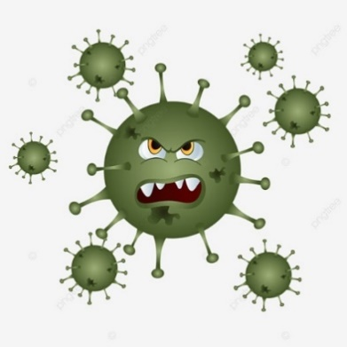
ระยะที่ ๒ (เดือนกุมภาพันธ์ ๒๕๖๔ – ๙ เมษายน ๒๕๖๔) เนื่องจากตั้งแต่วันที่ ๑๗ ธันวาคม ๒๕๖๓ ประเทศไทยได้เกิดสถานการณ์การแพร่ระบาดระลอกใหม่ของโรคติดเชื้อไวรัสโคโรนา ๒๐๑๙ (covid-19) กอปรกับนายกรัฐมนตรีได้ประกาศการขยายระยะเวลาการประกาศสถานการณ์ฉุกเฉินในทุกเขตท้องที่ทั่วราชอาณาจักร (คราวที่ ๙) เมื่อวันที่ ๕ มกราคม พ.ศ. ๒๕๖๔ ตั้งแต่วันที่ ๑๖ มกราคม ๒๕๖๔ จนถึงวันที่ ๒๘ กุมภาพันธ์ ๒๕๖๔ และออกข้อกำหนดฯ ฉบับที่ ๒๘ โดยการกำหนดพื้นที่สถานการณ์ ๕ ระดับ และมาตรการควบคุมแบบบูรณาการตามระดับของพื้นที่สถานการณ์ ตั้งแต่วันที่ ๑ กุมภาพันธ์ ๒๕๖๔ เป็นต้นไป
๒.๒ แจ้งสถานศึกษาทุกสังกัดกรอกข้อมูล ทางระบบอิเล็กทรอนิกส์การตรวจติดตาม ฯ (covid.moe.go.th) ตามแบบติดตามประเมินผลการจัดการเรียนการสอนและการดำเนินการตามมาตรการป้องกันการแพร่ระบาดของโรคติดเชื้อไวรัสโคโรนา ๒๐๑๙ (covid-19) ของกระทรวงศึกษาธิการและกระทรวงสาธารณสุข ภาคเรียนที่ ๒/๒๕๖๓ (เดือนกุมภาพันธ์ ๒๕๖๔ – ๙ เมษายน ๒๕๖๔)
๒.๓ จัดทำรายงานการติดตามประเมินผล การจัดการเรียนการสอนและมาตรการป้องกันการแพร่
ระบาดของโรคติดเชื้อไวรัสโคโรนา ๒๐๑๙ (covid-19) ภาคเรียนที่ ๒/๒๕๖๓ (เดือนกุมภาพันธ์ ๒๕๖๔ – ๙ เมษายน ๒๕๖๔) เพื่อรายงานศึกษาธิการภาคทุกสองสัปดาห์ ตามกำหนดเวลาดังนี้ ๑) ครั้งที่ ๑ รายงานผลภายในวันที่ ๑๖ กุมภาพันธ์ ๒๕๖๔ ๒) ครั้งที่ ๒ รายงานผลภายในวันที่ ๒ มีนาคม ๒๕๖๔ ๓) ครั้งที่ ๓ รายงานผลภายในวันที่ ๑๖ มีนาคม ๒๕๖๔ ๔) ครั้งที่ ๔ รายงานผลภายในวันที่ ๓๐ มีนาคม ๒๕๖๔๕) ครั้งที่ ๕ รายงานผลภายในวันที่ ๗ เมษายน ๒๕๖๔ โดยสามารถเข้าดูการประมวลผลระดับจังหวัดผ่านทางระบบอิเล็กทรอนิกส์การตรวจ ติดตาม ฯ (www.covid.moe.go.th)
๒.๔ กรณีมีการแพร่ระบาดของโรคติดเชื้อไวรัสโคโรนา ๒๐๑๙ ในสถานศึกษาในพื้นที่จังหวัดที่รับผิดชอบ ให้ดำเนินการตามหนังสือที่อ้างถึง ๒

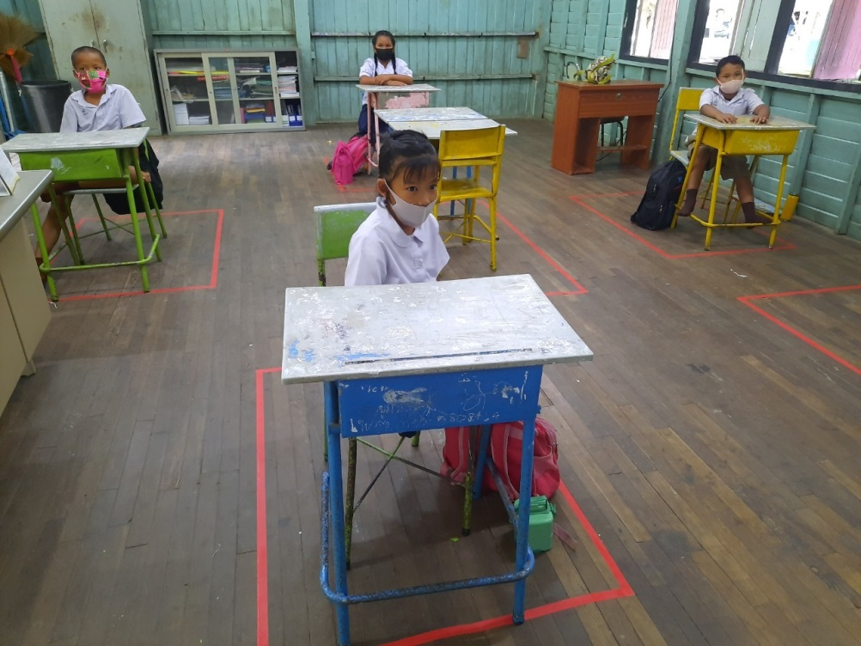

ส่วนที่ ๓
การดำเนินงานตามมาตรการป้องกันในสถานการณ์การแพร่ระบาดของโรคติดเชื้อไวรัสโคโรนา ๒๐๑๙ (COVID-19) ภาคเรียนที่ ๒/๒๕๖๓ ตามนโยบายของสำนักงานปลัดกระทรวงศึกษาธิการ
----------------------------------------------------------------------------------------------------------------------------

๑. ผลการดำเนินงานขับเคลื่อนของสำนักงานศึกษาธิการจังหวัดอุทัยธานีตามมาตรการป้องกันในสถานการณ์การแพร่ระบาดของโรคติดเชื้อไวรัสโคโรนา ๒๐๑๙ (COVID-19) ภาคเรียนที่ ๒/๒๕๖๓ ตามนโยบายของสำนักงานปลัดกระทรวงศึกษาธิการ
สำนักงานศึกษาธิการจังหวัดอุทัยธานีดำเนินงานติดตามการจัดการเรียนการสอนและมาตรการป้องกันในสถานการณ์การแพร่ระบาดของโรคติดเชื้อไวรัสโคโรนา ๒๐๑๙ (covid-19) ภาคเรียนที่ ๒/๒๕๖๓ เป็นไปตามนโยบายด้วยความเรียบร้อย ดังนี้
๑.๑ แต่งตั้งคณะกรรมการตรวจ ติดตามประเมินผลการจัดการเรียนการสอนและการดำเนินการตามมาตรการป้องกันในสถานการณ์แพร่ระบาดของโรคติดเชื้อไวรัสโคโรนา ๒๐๑๙ (covid-19) ของกระทรวงศึกษาธิการและกระทรวงสาธารณสุข ภาคเรียนที่ ๒/๒๕๖๓ (เดือนกุมภาพันธ์ ๒๕๖๔ – ๙ เมษายน ๒๕๖๔) คำสั่งสำนักงานศึกษาธิการจังหวัดอุทัยธานี ที่ ๑ / ๒๕๖๔ เรื่อง แต่งตั้งคณะกรรมการตรวจ ติดตามประเมินผลการจัดการเรียนการสอนและการดำเนินการตามมาตรการป้องกันในสถานการณ์แพร่ระบาดของโรคติดเชื้อไวรัสโคโรนา ๒๐๑๙ (covid-19) ของกระทรวงศึกษาธิการและกระทรวงสาธารณสุข ภาคเรียนที่ ๒/๒๕๖๓
(เดือนธันวาคม ๒๕๖๓ – มกราคม ๒๕๖๔) และคำสั่งสำนักงานศึกษาธิการจังหวัดอุทัยธานี ที่ / ๒๕๖๔ เรื่อง แต่งตั้งคณะกรรมการตรวจ ติดตามประเมินผลการจัดการเรียนการสอนและการดำเนินการตามมาตรการป้องกันในสถานการณ์แพร่ระบาดของโรคติดเชื้อไวรัสโคโรนา ๒๐๑๙ (covid-19) ของกระทรวงศึกษาธิการและกระทรวงสาธารณสุข ภาคเรียนที่ ๒/๒๕๖๓ (เดือนธันวาคม ๒๕๖๓ – มกราคม ๒๕๖๔) คณะกรรมการ ประกอบด้วย
๑) | นายรณชัย ทัดช่อม่วง | ศึกษาธิการจังหวัดอุทัยธานี
 | นางสาวสุภาพันธุ์ ทองพยงค์ | รองศึกษาธิการจังหวัดอุทัยธานี
๒) | นางอรทัย เหลือช่าง | ผู้อำนวยการกลุ่มพัฒนาการศึกษา  สำนักงานศึกษาธิการจังหวัดอุทัยธานี
๓) | นางสาวกาญจนา ใหม่จันทร์ดี | ผู้อำนวยการกลุ่มบริหารงานบุคคล
๔) | นางเมธินี จงรักษ์ | ผู้อำนวยการกลุ่มอำนวยการ
 | นายชวลิต อำภัยบุญ | ผู้อำนวยหน่วยตรวจสอบภายใน
๕) | นางสาวณัฏฐิมา ชูอินทร์ | รักษาราชการแทนผู้อำนวยการกลุ่มนโยบายและแผน
๖) | นางนงนุช ปรีดารมย์โรจน์ | ผู้อำนวยการกลุ่มส่งเสริมการศึกษาเอกชน
๗) | นางสาวจำแรง นกเอี้ยง | ศึกษานิเทศก์ ชำนาญการพิเศษ
๘) | นางอนุสรณ์ อุ้ยสิงห์ | ผู้อำนวยการกลุ่มนิเทศฯ
๙) | นางสาวณัฐชา สังข์ทอง | ศึกษานิเทศก์ ชำนาญการ
มีหน้าที่ ๑. วางแผน กำกับ ดูแล และอำนวยความสะดวก พร้อมทั้งแก้ไขปัญหาต่างๆ ที่อาจเกิดขึ้นในการตรวจติดตามประเมินผลการจัดการเรียนการสอนและการดำเนินการตามมาตรการป้องกันในสถานการณ์แพร่ระบาดของโรคติดเชื้อไวรัสโคโรนา ๒๐๑๙ (covid-19) ของกระทรวงศึกษาธิการและกระทรวงสาธารณสุข ภาคเรียนที่ ๒/๒๕๖๓ ให้ดำเนินไปด้วยความเรียบร้อย และ ๒. ตรวจเยี่ยม ติดตามประเมินผลการจัดการเรียนการสอนและการดำเนินการตามมาตรการป้องกันในสถานการณ์แพร่ระบาดของโรคติดเชื้อไวรัสโคโรนา ๒๐๑๙ (covid-19) ของกระทรวงศึกษาธิการและกระทรวงสาธารณสุข ภาคเรียนที่ ๒/๒๕๖๓ (เดือนธันวาคม ๒๕๖๓ – มกราคม ๒๕๖๔) และรายงานผลการตรวจเยี่ยมให้ศึกษาธิการจังหวัดอุทัยธานีทราบ
๑.๒ ดำเนินการประสานหน่วยงานทางการศึกษาทุกสังกัดแจ้งสถานศึกษาในสังกัดกรอกข้อมูลทางระบบอิเล็กทรอนิกส์การตรวจติดตาม ฯ (covid.moe.go.th) ตามแบบติดตามประเมินผลการจัดการเรียนการสอนและการดำเนินการตามมาตรการป้องกันการแพร่ระบาดของโรคติดเชื้อไวรัสโคโรนา ๒๐๑๙ (covid-19) ของกระทรวงศึกษาธิการและกระทรวงสาธารณสุข ภาคเรียนที่ ๒/๒๕๖๓ (แบบประเมินฉบับนี้ กระทรวงศึกษาธิการร่วมกับกระทรวงสาธารณสุข โดยความเห็นชอบของศูนย์บริหารสถานการณ์การแพร่ระบาดของโรคติดเชื้อไวรัสโคโรนา 2019 (ศบค.) จัดทำขึ้นเพื่อใช้ในการติดตามประเมินผลการจัดการเรียนการสอน และการดำเนินการตามมาตรการป้องกันในสถานการณ์การแพร่ระบาด ของโรคติดเชื้อไวรัสโคโรนา 2019 (COVID – 19) ภาคเรียนที่ 2/2563 (เดือนกุมภาพันธ์ – 9 เมษายน 2564) ของสถานศึกษา) โดยโรงเรียนในสังกัดจังหวัดอุทัยธานีได้เข้าไปกรอกข้อมูลทางระบบอิเล็กทรอนิกส์การตรวจติดตาม ฯ (covid.moe.go.th) ดังตารางสรุปรายจังหวัด (ข้อมูล ณ วันที่ ๑ มีนาคม ๒๕๖๔)

ตารางที่ ๓ แสดงจำนวนโรงเรียนในสังกัดจังหวัดอุทัยธานีกรอกข้อมูล ทางระบบอิเล็กทรอนิกส์การตรวจติดตาม ฯ (covid.moe.go.th)

จังหวัดอุทัยธานี/หน่วยงานการศึกษา | จำนวนโรงเรียนที่กรอกข้อมูล
ขั้นพื้นฐาน | 4๕
อาชีวศึกษา | ๑
การศึกษานอกระบบ | ๒
การศึกษาพิเศษ | 0
รวม | ๔๘
จากตารางพบว่าโรงเรียนในสังกัดจังหวัดอุทัยธานีได้เข้ากรอกข้อมูล ทางระบบอิเล็กทรอนิกส์การตรวจติดตาม ฯ (covid.moe.go.th) ดังตารางสรุปรายจังหวัด (ข้อมูล ณ วันที่ ๑ มีนาคม ๒๕๖๔) จำนวนทั้งหมด ๔๕ โรงเรียน จำแนกตามสังกัด ดังนี้ ขั้นพื้นฐาน จำนวน ๔๕ โรงเรียน การศึกษานอกระบบ จำนวน ๒ โรงเรียน อาชีวศึกษา จำนวน ๑ โรงเรียน และการศึกษาพิเศษยังไม่ได้ดำเนินการ

๑.๓ ดำเนินการลงพื้นที่ติดตามประเมินผลการจัดการเรียนการสอนและการดำเนินการตามมาตรการ
ป้องกันการแพร่ระบาดของโรคติดเชื้อไวรัสโคโรนา ๒๐๑๙(Covid-19) ภาคเรียนที่ ๒/ ๒๕๖๓ (เดือนธันวาคม ๒๔๖๓ – มกราคม ๒๕๖๔) กำหนดระยะเวลาระหว่างวันที่ ๑๑ - ๑๕ มกราคม ๒๕๖๔ โดยคณะกรรมการตามคำสั่งสำนักงานศึกษาธิการจังหวัดอุทัยธานี ที่ ๑ /๒๕๖๔ กำหนดโรงเรียนลงพื้นที่จำนวน ๓๐ โรงเรียน ดังนี้
ตารางที่ ๔ รายชื่อโรงเรียนรับการติดตามประเมินผลการจัดการเรียนการสอนและการดำเนินการตามมาตรการป้องกันในสถานการณ์การแพร่ระบาดของโรคติดเชื้อไวรัสโคโรนา 2019 (COVID - 19) ของกระทรวงศึกษาธิการและกระทรวงสาธารณสุข ภาคเรียนที่ 2/2563 (เดือนกุมภาพันธ์ – 9 เมษายน 2564) จำนวน ๓๐ โรงเรียน
ที่ | โรงเรียน | อำเภอ | วัน/เดือน/ปี  ที่ตรวจ ติดตาม
๑ | อนุบาลเมืองอุทัยธานี | เมืองอุทัยธานี | ๒๕ มกราคม ๒๕๖๔
๒ | อุทัยวิทยาคม | เมืองอุทัยธานี | ๒๕ มกราคม ๒๕๖๔
๓ | ศูนย์การศึกษาพิเศษประจำจังหวัดอุทัยธานี | เมืองอุทัยธานี | ๑๑ มกราคม ๒๕๖๔
๔ | โรงเรียนอนุศิษย์วิทยา ๓ | เมืองอุทัยธานี | ๒๒ มกราคม ๒๕๖๔
๕ | โรงเรียนอนุศิษย์วิทยา ๔ | เมืองอุทัยธานี | ๒๒ มกราคม ๒๕๖๔
๖ | โรงเรียนพิทักษ์ศิษย์วิทยา | เมืองอุทัยธานี | ๒๒ มกราคม ๒๕๖๔
๗ | โรงเรียนพระสุธรรมยานเถระวิทยา | เมืองอุทัยธานี | ๑๒ มกราคม ๒๕๖๔
๘ | อนุบาลทัพทัน | ทัพทัน | ๑๔ มกราคม ๒๕๖๔
๙ | อนุบาลรจนา | ทัพทัน | ๑๔ มกราคม ๒๕๖๔
๑๐ | ทัพทันอนุสรณ์ | ทัพทัน | ๑๔ มกราคม ๒๕๖๔
๑๑ | สว่างอารมณ์วิทยาคม | สว่างอารมณ์ | ๑๕ มกราคม ๒๕๖๔
๑๒ | อนุบาลสว่างอารมณ์ | สว่างอารมณ์ | ๑๔ มกราคม ๒๕๖๔
๑๓ | อนุบาลลานสัก | ลานสัก | ๑๘ มกราคม ๒๕๖๔
๑๔ | ลานสักวิทยาคม | ลานสัก | ๑๘ มกราคม ๒๕๖๔
๑๕ | ห้วยขาแข้งวิทยาคม | ลานสัก | ๑๘ มกราคม ๒๕๖๔
๑๖ | หนองขาหย่างวิทยา | หนองขาหย่าง | ๑๑ มกราคม ๒๕๖๔
๑๗ | อนุบาลหนองขาหย่าง | หนองขาหย่าง | ๑๑ มกราคม ๒๕๖๔
๑๘ | อุทัยธรรมานุวัตรวิทยา | หนองฉาง | ๑๑ มกราคม ๒๕๖๔
๑๙ | หนองฉางวิทยาคม | หนองฉาง | ๑๒ มกราคม ๒๕๖๔
๒๐ | อนุบาลวัดหนองขุนชาติ (อุทิศพิทยาคาร) | หนองฉาง | ๑๒ มกราคม ๒๕๖๔
๒๑ | ทองประสาทเวทย์ | หนองฉาง | ๑๒ มกราคม ๒๕๖๔
๒๒ | บ้านไร่วิทยา | บ้านไร่ | ๑๓ มกราคม ๒๕๖๔
๒๓ | อนุบาลบ้านไร่ | บ้านไร่ | ๑๓ มกราคม ๒๕๖๔
๒๔ | อนุบาลสีฟ้า | บ้านไร่ | ๑๓ มกราคม ๒๕๖๔
๒๕ | บ้านอีมาดอีทราย | บ้านไร่ | ๑๔ มกราคม ๒๕๖๔
๒๖ | บ้านใหม่คลองอังวะ | บ้านไร่ | ๑๔ มกราคม ๒๕๖๔
๒๗ | อนุบาลรัศมี | บ้านไร่ | ๑๔ มกราคม ๒๕๖๔
๒๘ | อนุบาลห้วยคต | ห้วยคต | ๑๕ มกราคม ๒๕๖๔
๒๙ | บ้านสมอทอง | ห้วยคต | ๑๕ มกราคม ๒๕๖๔
๓๐ | ห้วยคตวิทยาคม | ห้วยคต | ๑๕ มกราคม ๒๕๖๔

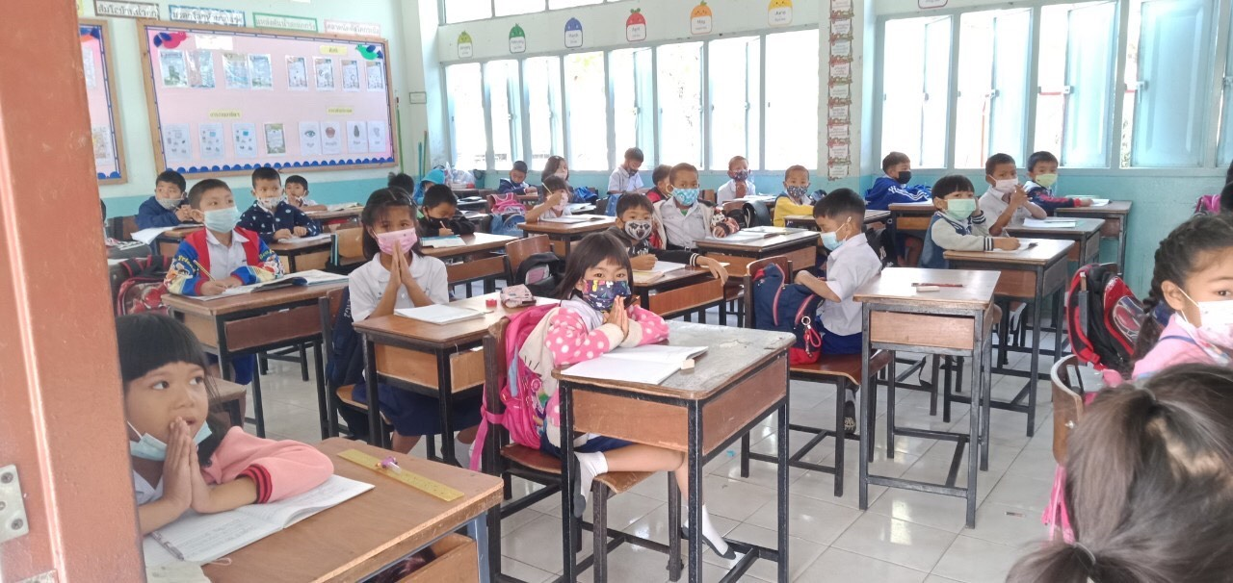

๑.๔ กำหนดเครื่องมือในการติดตามใช้แบบติดตามประเมินผลการจัดการเรียนการสอน
และการดำเนินการตามมาตรการป้องกันในสถานการณ์การแพร่ระบาดของโรคติดเชื้อไวรัสโคโรนา 2019 (COVID - 19)ของกระทรวงศึกษาธิการและกระทรวงสาธารณสุข

แบบติดตามประเมินผลการจัดการเรียนการสอนและการดำเนินการตามมาตรการป้องกัน
ในสถานการณ์การแพร่ระบาดของโรคติดเชื้อไวรัสโคโรนา 2019 (COVID - 19)
ของกระทรวงศึกษาธิการและกระทรวงสาธารณสุข ภาคเรียนที่ 2/2563
(เดือนธันวาคม 2563 – มกราคม 2564) และ(เดือนกุมภาพันธ์ – 9 เมษายน 2564)

คำชี้แจง
แบบติดตามประเมินผลการจัดการเรียนการสอนและการดำเนินการตามมาตรการป้องกัน
ในสถานการณ์การแพร่ระบาดของโรคติดเชื้อไวรัสโคโรนา 2019 (COVID - 19) ฉบับนี้ กระทรวงศึกษาธิการร่วมกับกระทรวงสาธารณสุข โดยความเห็นชอบของศูนย์บริหารสถานการณ์การแพร่ระบาดของโรคติดเชื้อไวรัสโคโรนา 2019 (ศบค.) จัดทำขึ้นเพื่อใช้ในการติดตามประเมินผลการจัดการเรียนการสอน และการดำเนินการตามมาตรการป้องกันในสถานการณ์การแพร่ระบาดของโรคติดเชื้อไวรัสโคโรนา 2019 (COVID – 19) ภาคเรียนที่ 2/2563 ของสถานศึกษา จึงขอความร่วมมือสถานศึกษาได้ให้ข้อมูลตามความเป็นจริง เพื่อนำไปจัดทำรายงานผลในภาพรวมต่อไป
1. ข้อมูลทั่วไปของสถานศึกษา
1.1 ชื่อสถานศึกษา................................................................จังหวัด.............................................................
1.2 รหัสสถานศึกษาสังกัดกระทรวงศึกษาธิการ (รหัส 10 หลักของ ศธ.)..................................................
1.3 ผู้ให้ข้อมูล......................................................................ตำแหน่ง............................................................
1.4 สถานศึกษาในสังกัด
- สำนักงานคณะกรรมการการศึกษาขั้นพื้นฐาน (สพฐ.)
- สำนักงานคณะกรรมการส่งเสริมการศึกษาเอกชน (สช.)
สำนักงานคณะกรรมการการอาชีวศึกษา (สอศ.)
สำนักงานส่งเสริมการศึกษานอกระบบและการศึกษาตามอัธยาศัย (กศน.)
กองบัญชาการตำรวจตระเวนชายแดน
กรุงเทพมหานคร
สำนักงานพระพุทธศาสนาแห่งชาติ
สังกัดอื่น (ระบุ) ........................................................................
1.5 ประเภทการจัดการศึกษา
การศึกษาขั้นพื้นฐาน
อาชีวศึกษา
การศึกษานอกระบบและการศึกษาตามอัธยาศัย
การศึกษาพิเศษ
1.6 ระดับที่เปิดสอน
ก่อนประถมศึกษา
อนุบาล - ประถมศึกษา
อนุบาล – มัธยมศึกษาตอนต้น
อนุบาล – มัธยมศึกษาตอนปลาย
ประถมศึกษา
ประถมศึกษา – มัธยมศึกษาตอนต้น
ประถมศึกษา – มัธยมศึกษาตอนปลาย
มัธยมศึกษาตอนต้น
มัธยมศึกษาตอนปลาย
มัธยมศึกษาตอนต้น – มัธยมศึกษาตอนปลาย
ประกาศนียบัตรวิชาชีพ (ปวช.)
ประกาศนียบัตรวิชาชีพชั้นสูง (ปวส.)
ประกาศนียบัตรวิชาชีพ (ปวช.) - ประกาศนียบัตรวิชาชีพชั้นสูง (ปวส.)
หลักสูตรระยะสั้น
อื่น ๆ (โปรดระบุ.........................................)
1.7 ขนาดของสถานศึกษา (เป็นไปตามเกณฑ์ของแต่ละสังกัด)
ขนาดใหญ่พิเศษ ขนาดใหญ่ ขนาดกลาง
ขนาดเล็ก ขนาดเล็ก (ไม่เกิน 120 คน)
2. สถานการณ์ความรุนแรงของการแพร่ระบาดของโรคโควิด 19 ในชุมชนหรือสถานศึกษา
2.1 สถานศึกษามีผู้เรียน ครู บุคลากรทางการศึกษา บุคคลอื่นในสถานศึกษา (เช่น ลูกจ้าง ครูอัตราจ้าง แม่ครัว ผู้ค้า)
และผู้มาติดต่อสถานศึกษาติดเชื้อยืนยัน (ถ้ามี)
ผู้เรียน จำนวน...............คน
ครู จำนวน...............คน
บุคลากรทางการศึกษา จำนวน...............คน
บุคคลอื่นในสถานศึกษา จำนวน...............คน
ผู้มาติดต่อสถานศึกษา จำนวน....................คน
2.2 การจัดกลุ่มของสถานศึกษาตามสถานการณ์ความรุนแรงของการแพร่ระบาดของโรคโควิด 19
สีขาว – สีเขียว สีเหลือง – สีส้ม สีแดง
2.3 รูปแบบการจัดการเรียนการสอนของสถานศึกษา
สถานศึกษาจัดการเรียนการสอนแบบปกติ
สถานศึกษาจัดการเรียนการสอนแบบผสมผสาน
สถานศึกษาจัดการเรียนการสอนแบบ Online หรือ On air
อื่น ๆ โปรดระบุ....................................................................................................................
3. การปฏิบัติตาม 6 มาตรการหลักในการป้องกันการแพร่ระบาดของโรคติดเชื้อไวรัสโคโรนา 2019
(COVID-19) ในสถานศึกษา

ข้อ | มาตรการ | ระดับการปฏิบัติ
ข้อ | มาตรการ | มากที่สุด  5 | มาก  4 | ปานกลาง  3 | น้อย  2 | น้อย  ที่สุด  1
1 | มีมาตรการคัดกรองวัดไข้ และอาการเสี่ยงก่อนเข้าสถานศึกษา
2 | สวมใส่หน้ากากอนามัยหรือหน้ากากผ้าตลอดเวลาเมื่ออยู่  ในสถานศึกษา
3 | ให้มีจุดบริการล้างมือด้วยสบู่หรือเจลแอลกอฮอล์ อย่างเพียงพอ
4 | จัดให้มีการเว้นระยะห่าง
5 | ทำความสะอาดพื้นผิวสัมผัสที่มีการใช้ร่วมกัน
6 | ลดความแออัด ไม่จัดกิจกรรมที่มีการสัมผัสร่วมกัน
4. การปฏิบัติตามแผนเผชิญเหตุรองรับการแพร่ระบาดของโรคโควิด 19 ในสถานศึกษา
ข้อ | แนวปฏิบัติ | ระดับการปฏิบัติ |  |  |  |  | ไม่ได้ปฏิบัติ
ข้อ | แนวปฏิบัติ | มากที่สุด  5 | มาก  4 | ปานกลาง  3 | น้อย  2 | น้อย  ที่สุด  1 | ไม่ได้ปฏิบัติ
การป้องกันเชื้อโรคไวรัสโคโรนา 2019 (Covid-19) จากต่างประเทศ
1 | มีครูต่างประเทศ ต้องรับการกักตัวในสถานที่ที่รัฐจัดให้ (State quarantine) เป็นเวลา 14 วัน
2 | จัดการเรียนการสอนตามปกติ สำหรับนักเรียน นักศึกษา จากต่างประเทศ/ต่างด้าวที่พักอาศัยอยู่ในประเทศไทย
3 | มีนักเรียน/นักศึกษาที่ไม่ได้พักอาศัยอยู่ในประเทศไทย และเมื่อเข้าประเทศไทย ต้องรับการกักตัวในสถานที่ที่รัฐจัดให้ (State quarantine) เป็นเวลา 14 วัน
การป้องกันการแพร่ระบาดของโรคโควิด 19 ภายในประเทศ
4 | มีศูนย์เฉพาะกิจการจัดการศึกษาทางไกลในสถานการณ์การแพร่ระบาดของโรคโควิด 19
5 | พัฒนาระบบเทคโนโลยีสารสนเทศเพื่อการบริหารในสถานการณ์การแพร่ระบาดของโรคโควิด 19
6 | จัดทำแนวทางการจัดการเรียนการสอนทางไกลในสถานการณ์การแพร่ระบาดของโรคโควิด 19
7 | จัดทำแนวทางการบริหารจัดการสำหรับสถานศึกษา เพื่อป้องกันและควบคุมการแพร่ระบาดของโรคโควิด 19
8 | แนวทางรับมือตอบโต้ภาวะฉุกเฉิน กรณีการระบาดของโรคโควิด 19 ในสถานศึกษา
การเฝ้าระวังและการสอบสวนโรค
9 | คัดกรองนักเรียน ผู้บริหาร ครู บุคลากร และผู้เกี่ยวข้อง มีการสวมหน้ากากอนามัย การล้างมือ การเว้นระยะห่าง การทำความสะอาด(ห้องเรียน ห้องปฏิบัติการ โรงฝึกงาน อาคารเรียน  โรงอาหาร โรงนอน พื้นที่ส่วนกลาง) และลดแออัด
10 | มีแนวปฏิบัติสำหรับผู้บริหาร ครู และบุคลากรในสถานศึกษา ในการดำเนินการเกี่ยวกับโรคโควิด 19 เช่น จัดทำแนวทางบริหารจัดการสำหรับสถานศึกษาเพื่อป้องกันและควบคุมการแพร่ระบาดของโรคโควิด 19 มาตรการคัดกรองสุขภาพด้านสาธารณสุข การดำเนินการเมื่อมีกลุ่มเสี่ยงหรือผู้ป่วยยืนยันในสถานศึกษา
11 | การปิดสถานศึกษาที่เกิดการระบาดและควบคุมการระบาดในสถานศึกษา
12 | รายงานประเมินสถานการณ์ ผลการดำเนินงาน ปัญหาอุปสรรคและข้อเสนอแนะ แก่หน่วยงาน ต้นสังกัด และคณะกรรมการโรคติดต่อระดับจังหวัด เพื่อการตัดสินใจ
การสร้างความร่วมมือจากทุกภาคส่วน
13 | มีศูนย์ประสานงานและติดตามข้อมูลระหว่างสถานศึกษาและหน่วยงานต่าง ๆ
14 | สถานศึกษาจับคู่กับโรงพยาบาลหรือโรงพยาบาลส่งเสริมสุขภาพตำบลในความร่วมมือป้องกันการแพร่ระบาดของโรคโควิด 19
15 | สถานศึกษาแต่งตั้งคณะกรรมการป้องกันการแพร่ระบาดของ โรคโควิด 19 ประกอบด้วย เจ้าหน้าที่สาธารณสุข เจ้าหน้าที่องค์กรปกครองส่วนท้องถิ่น ฝ่ายปกครอง คณะกรรมการสถานศึกษา
5. ปัญหา อุปสรรค ข้อจำกัด ในการจัดการเรียนการสอนและการดำเนินการตามมาตรการการป้องกัน
การแพร่ระบาดของโรคติดเชื้อไวรัสโคโรนา 2019 (COVID-19) (สามารถเลือกได้มากกว่า 1 ข้อ)
สถานศึกษาขาดงบประมาณในการพัฒนา/ปรับปรุงให้เป็นไปตามมาตรการฯ
อาคารสถานที่ ห้องเรียน ห้องปฏิบัติการ ไม่เพียงพอ/ไม่เหมาะสมในการจัดการเรียนการสอน
ผู้เรียนขาดความตระหนักในการปฏิบัติตามมาตรการฯ
ครูไม่เพียงพอต่อการจัดการเรียนการสอน
อื่น ๆ (โปรดระบุ).......................................................................................................................................

6. ข้อเสนอแนะ
....................................................................................................................................................................................................................................................................................................................................................................................................................................................................................................................................................................................................................................................................................................................

ฃขอขอบคุณในความร่วมมือ



5. จัดทำรายงานการติดตามประเมินผล การจัดการเรียนการสอนและมาตรการป้องกันการแพร่ระบาดของโรคติดเชื้อไวรัสโคโรนา ๒๐๑๙ (covid-19) ภาคเรียนที่ ๒/๒๕๖๓ (เดือนธันวาคม ๒๕๖๓ – มกราคม ๒๕๖๔) เพื่อรายงานศึกษาธิการภาคทุกสองสัปดาห์ ตามกำหนดเวลา จำนวน ๔ ครั้ง ดังนี้
ครั้งที่ ๑ วันที่ ๒๒ ธันวาคม ๒๕๖๔
ครั้งที่ ๒ วันที่ ๕ มกรคม ๒๕๖๔
ครั้งที่ ๓ วันที่ ๑๙ มกราคม ๒๕๖๔
ครั้งที่ ๔ วันที่ ๒ กุมภาพันธ์ ๒๕๖๔
จัดทำรายงานการติดตามประเมินผล การจัดการเรียนการสอนและมาตรการป้องกันการแพร่ระบาดของโรคติดเชื้อไวรัสโคโรนา ๒๐๑๙ (covid-19) ภาคเรียนที่ ๒/๒๕๖๓ (เดือนกุมภาพันธ์ ๒๕๖๔ – ๙ เมษายน ๒๕๖๔) เพื่อรายงานศึกษาธิการภาคทุกสองสัปดาห์ ตามกำหนดเวลา จำนวน ๔ ครั้ง ดังนี้
ครั้งที่ ๑ วันที่ ๑๖ กุมภาพันธ์ ๒๕๖๔
ครั้งที่ ๒ วันที่ ๒ มีนาคม ๒๕๖๔
ครั้งที่ ๓ วันที่ ๑๖ มีนาคม ๒๕๖๔
ครั้งที่ ๔ วันที่ ๓๐ มีนาคม ๒๕๖๔๕
ครั้งที่ ๕ วันที่ ๗ เมษายน ๒๕๖๔
โดยกำหนดให้ใช้แบบรายงานของกระทรวงศึกษาธิการและกระทรวงสาธารณสุข

แบบรายงานผลการติดตามประเมินผลการจัดการเรียนการสอนและการดำเนินการตามมาตรการป้องกันในสถานการณ์การแพร่ระบาดของโรคติดเชื้อไวรัสโคโรนา 2019 (COVID – 19)
ภาคเรียนที่ 2/2563 (เดือนกุมภาพันธ์ ๒๕๖๔ – ๙ เมษายน ๒๕๖๔)
ระหว่างวันที่ .. เดือน ..... ถึงวันที่..........เดือน ...... พ.ศ. 2564
หน่วยงาน ..............................................

1. สถานการณ์
-
(ระบุสถานการณ์การแพร่ระบาดในจังหวัด กลุ่มเสี่ยงหรือผู้ติดเชื้อในสถานศึกษา)
  - การจัดกลุ่มสถานศึกษาตามสถานการณ์ความรุนแรงการแพร่ระบาดของโรคโควิด 19
สังกัด | สถานการณ์ความรุนแรงของการแพร่ระบาดของโรคโควิด 19 ของสถานศึกษา
สังกัด | สถานศึกษาทั้งหมด (แห่ง) | สีขาว –สีเขียว (แห่ง) | สีเหลือง-สีส้ม (แห่ง) | สีแดง (แห่ง)
สพฐ.
สอศ.
สช.
กศน.
รวม

1.2 การจัดการเรียนการสอนของสถานศึกษาสังกัดกระทรวงศึกษาธิการในจังหวัด
1.2.1 สถานศึกษาจัดการเรียนการสอนแบบปกติ 224 แห่ง
1.2.2 สถานศึกษาจัดการเรียนการสอนแบบผสมผสาน............224..........แห่ง
1.2.3 สถานศึกษาจัดการเรียนการสอนแบบ Online หรือ On air ...........................แห่ง
1.2..4 อื่น ๆ (โปรดระบุ................................................................................) ...............แห่ง

1.3 รายชื่อสถานศึกษาสังกัดกระทรวงศึกษาธิการที่ปิดเรียน หรือที่มีผู้เรียนติดเชื้อยืนยัน (ถ้ามี)
ชื่อสถานศึกษา | สังกัด | จำนวนผู้เรียน  ที่ติดเชื้อยืนยัน (คน)
2. การดำเนินงานตามแผนเผชิญเหตุรองรับสถานการณ์การแพร่ระบาดของโรคโควิด 19 ในสถานศึกษา
2.1. จำนวนสถานศึกษาที่ได้จัดทำแผนเผชิญเหตุฯ

สังกัด | จำนวนสถานศึกษาที่ได้จัดทำแผนเผชิญเหตุฯ (แห่ง)
สังกัด | สถานศึกษาทั้งหมด | จัดทำแผนฯแล้ว | อยู่ระหว่างดำเนินการ | ยังไม่ได้ดำเนินการ
สพฐ.
สอศ.
สช.
กศน.
รวม
2.2 ผลการดำเนินการตามแนวปฏิบัติแผนเผชิญเหตุรองรับสถานการณ์การแพร่ระบาดของโรคโควิด 19 ในสถานศึกษา ..............................................................................................................................................

3. ปัญหาอุปสรรค.....................................................................................................................................
4. ข้อเสนอแนะ...........................................................................................................................................
......................................................................

ส่วนที่ ๔
ผลการดำเนินงานตามมาตรการป้องกันในสถานการณ์การแพร่ระบาดของโรคติดเชื้อไวรัสโคโรนา ๒๐๑๙ (COVID-19) ภาคเรียนที่ ๒/๒๕๖๓ ตามนโยบายของสำนักงานปลัดกระทรวงศึกษาธิการ
----------------------------------------------------------------------------------------------------------------------------

๑. สรุปผลการติดตามประเมินผลการจัดการเรียนการสอนและการดำเนินการตามมาตรการป้องกันในสถานการณ์การแพร่ระบาดของโรคติดเชื้อไวรัสโคโรนา 2019 (COVID - 19) ของกระทรวงศึกษาธิการและกระทรวงสาธารณสุข ภาคเรียนที่ 2/2563 (เดือนธันวาคม ๒๕๖๓ – มกราคม 2564)
สำนักงานศึกษาธิการจังหวัดอุทัยธานีได้ลงพื้นที่ตรวจ ติดตามประเมินผลการจัดการเรียนการสอนและมาตรการป้องกันในสถานการณ์การแพร่ระบาดของโรคติดเชื้อไวรัสโคโรนา ๒๐๑๙ (covid-19) ภาคเรียนที่ ๒/๒๕๖๓ ของหน่วยงานในสังกัดจังหวัดอุทัยธานี จำนวน ๓๐ โรงเรียน ผลดารดำเนินงานเป็นดังนี้
- ผู้ให้ข้อมูล
๑.๑ ผอ. จำนวน 6 คน ร้อยละ 64
๑.๒ รอง ผอ. 3 คน ร้อยละ 12
๑.๓ ครู จำนวน 6 คน ร้อยละ 24
๒) สังกัด
๒.๑ สพฐ. 18 แห่ง ร้อยละ 72
๒.๒ สช. 7 แห่ง ร้อยละ 28
๓) ประเภทการจัดการศึกษา
๓.๑ การศึกษาขั้นพื้นฐาน 24 แห่ง ร้อยละ 96
๓.๒ การศึกษาพิเศษ 1 แห่ง ร้อยละ 4
๔) ระดับที่เปิดสอน
๔.๑ อนุบาล-ประถมศึกษา 15 แห่ง ร้อยละ 60
๔.๒ ม.ต้น - ม.ปลาย 7 แห่ง ร้อยละ 28
๔.๓ ก่อนประถมศึกษา 2 แห่ง ร้อยละ 8
๔.๔ อนุบาล - ม.ต้น 1 แห่ง ร้อยละ 4
๕) ขนาดของสถานศึกษา
๕.๑ ขนาดกลาง 12 แห่ง ร้อยละ 48
๕.๒ ขนาดใหญ่ 7 แห่ง ร้อยละ 28
๕.๓ ขนาดเล็ก 4 แห่ง ร้อยละ 16
๕.๔ ขนาดใหญ่พิเศษ 1 แห่ง ร้อยละ 4
๕.๕ ขนาดเล็ก(ไม่เกิน 120คน) 1 แห่ง ร้อยละ 4
๖) สถานศึกษามีผู้เรียน ครู บุคลากรทางการศึกษา บุคคลอื่นในสถานศึกษา และผู้มาติดต่อสถานศึกษาติดเชื้อยืนยัน(ถ้ามี)
๖.๑ 0 ไม่มี
๗) การจัดกลุ่มของสถานศึกษาตามสถานการณ์COVID-19
๗.๑ สีขาว-สีเขียว จำนวน 19 แห่ง ร้อยละ 76
๗.๒ สีเหลือง-สีส้ม จำนวน 6 แห่ง ร้อยละ 24
๘) รูปแบบการจัดการเรียนการสอนของสถานศึกษา
๘.๑ สถานศึกษาจัดการเรียนการสอนแบบปกติ จำนวน 15 แห่ง ร้อยละ 60
๘.๒ สถานศึกศึกษาจัดการเรียนการสอนแบบผสมผสาน จำนวน 5 แห่ง ร้อยละ 20
๘.๓ สถานศึกษาจัดการเรียนการสอนแบบ online-on air จำนวน 4 แห่ง ร้อยละ 16
๘.๔ อื่นๆ on hand จำนวน 1 แห่ง ร้อยละ 4
๙) การปฏิบัติตาม 6 มาตการ
๙.๑ มีมาตรการคัดกรองวัดไข้ : มากที่สุด 24 แห่ง /มาก 1 แห่ง
๙.๒ สวมใส่หน้ากากอนามัยตลอดเวลาเมื่ออยู่ในสถานศึกษา : มากที่สุด 22 แห่ง /
มาก 3 แห่ง
๙.๓ มีจุดบริการล้างมือด้วยสบู่ เจลแอลกอฮอล์อย่างเพียงพอ : มากที่สุด จำนวน 24 แห่ง / มาก 1 แห่ง
๙.๔ จัดให้มีการเว้นระยะห่าง : มากที่สุด 22 แห่ง /มาก 3 แห่ง
๙.๕ ทำความสะอาดพื้นผิวสัมผัสที่มีการใช้ร่วมกัน : มากที่สุด 23 แห่ง / มาก 2 แห่ง
๙.๖ ลดความแออัด ไม่จัดกิจกรรมที่มีการสัมผัสร่วมกัน : มากที่สุด 21 / มาก 4 แห่ง

๑๐) การป้องกันเชื้อ COVID-19 จากต่างประเทศ
๑๐.๑ มีครูต่างประเทศ ต้องรับการกักตัวในสถานที่ที่รัฐจัดให้ (State quarantine) เป็นเวลา 14 วัน : มากที่สุด 7 แห่ง/มาก 1 แห่ง
๑๐.๒ จัดการเรียนการสอนตามปกติ สำหรับนักเรียน นักศึกษาจากต่างประเทศ/ต่างด้าวที่พักอาศัยในประเทศไทย : มากที่สุด 7 แห่ง /มาก 2 แห่ง
๑๐.๓ มีนักเรียน/นักศึกษาที่ไม่ได้พักอาศัยอยู่ในประเทศไทย และเมื่อเข้าประเทสไทย ต้องได้รับการกักตัวในสถานที่ที่รัฐจัดให้ (State quarantine) เป็นเวลา 14 วัน : มากที่สุด 7 แห่ง / มาก 1 แห่ง
๑๐.๔ มีครูต่างประเทศ แต่ไม่ได้เดินทางออกนอกประเทศ : มากที่สุด 10 แห่ง / มาก 1 แห่ง
๑๑) การป้องกันการแพร่ระบาดของโรคโควิด 19 ภายในประเทศ
๑๑.๑ มีศูนย์เฉพาะกิจการจัดการศึกษาทางไกลในสถานการณ์การแพร่ระบาดCOVID19 : มากที่สุด 13 แห่ง /มาก 5 แห่ง/ กลาง 2 แห่ง/ น้อยที่สุด 1 แห่ง / ไม่ได้ปฏิบัติ 4 แห่ง
๑๑.๒ พัฒนาระบบเทคโนโลยีสารสนเทศเพื่อการบริหารในสถานการณ์การแพร่ระบาดของโรคโควิด19 : มากที่สุด 16 แห่ง /มาก 3 แห่ง / ปานกลาง 5 แห่ง / ไม่ได้ปฏิบัติ 1 แห่ง
๑๑.๓ จัดทำแนวทางการจัดการเรียนการสอนทางไกลในสถานการณ์การแพร่ระบาดของโรคโควิด19 : มากที่สุด 17 แห่ง/ มาก 5 แห่ง/ ปานกลาง 1 แห่ง/ ไม่ได้ปฏิบัติ 2 แห่ง
๑๑.๔ จัดทำแนวทางการบริหารจัดการสำหรับสถานศึกษา เพื่อป้องกันและควบคุมการแพร่ระบาดของโรคโควิด19 : มากที่สุด 20 แห่ง/ มาก 4 แห่ง/ ปานกลาง 1 แห่ง
๑๑.๕ แนวทางรับมือตอบโต้ภาวะฉุกเฉิน กรณีการระบาดของโรคโควิด19 ในสถานศึกษา : มากที่สุด 17 แห่ง/ มาก 5 แห่ง ปานกลาง 1 แห่ง/ ไม่ได้ปฏิบัติ 2 แห่ง
๑๒) การเฝ้าระวังและการสอบสวนโรค
๑๒.๑ คัดกรองนักเรียน ผู้บริหาร ครู บุคลากร และผู้เกี่ยวข้อง มีการสวมหน้ากากอนามัย การล้างมือ การเว้นระยะห่าง การทำความสะอาด(ห้องเรียน ห้องปฏิบัติการ โรงฝึกงาน อาคารเรียน ฯลฯ) : มากที่สุด 25 แห่ง
๑๒.๒ มีแนวปฏิบัติสำหรับผู้บริหาร ครู และบุคลากรในสถานศึกษา ในการดำเนินการเกี่ยวกับโรคโควิด19 เช่น จัดทำแนวทางบริหารจัดการสถานศึกษา : มากที่สุด 25 แห่ง
๑๒.๓ การปิดสถานศึกษาที่เกิดการระบาดและควบคุมการระบาดในสถานศึกษา
: มากที่สุด 20 แห่ง / ไม่ได้ปฏิบัติ 5 แห่ง
๑๒.๔ รายงานประเมินสถานการณ์ ผลการดำเนินงาน ปัญหาอุปสรรค แก่หน่วยงานต้นสังกัด : มากที่สุด 24 แห่ง / มาก 1 แห่ง
๑๓) การสร้างความร่วมมือจากทุกภาคส่วน
๑๓.๑ มีศูนย์ประสานงานและติดตามข้อมูลระหว่างสถานศึกษาและหน่วยงานต่างๆ
: มากที่สุด 19 แห่ง / มาก 5 แห่ง / ปานกลาง 1 แห่ง
๑๓.๒ สถานศึกษาจับคู่กับโรงพยาบาลในความร่วมมือป้องกันโรคระบาด
: มากที่สุด 20 แห่ง / มาก 4 แห่ง / ปานกลาง 1 แห่ง
๑๓.๓ สถานศึกษาแต่งตั้งคณะกรรมการป้องกันการแพร่ระบาดของโรคโควิด19
: มากที่สุด 15 แห่ง / มาก 8 แห่ง / ปานกลาง 1 แห่ง / ไม่ได้ปฏิบัติ 1 แห่ง
๑๔) ปัญหา อุปสรรค ข้อจำกัด ในการจัดการเรียนการสอนและการดำเนินการป้องกันCOVID19
๑๔.๑ สถานศึกษาขาดงบประมาณในการพัฒนา/ปรับปรุงให้เป็นไปตามมาตรการ : จำนวน 8 แห่ง ร้อยละ 47.1
๑๔.๒ อาคารสถานที่ ห้องเรียน ห้องปฏิบัติการ ไม่เพียงพอ/ไม่เหมาะสมในการจัดการเรียนการสอน : จำนวน 1 แห่ง ร้อยละ 5.9
๑๔.๓ ผู้เรียนขาดความตระหนักในการปฏิบัติตามมาตรการฯ : จำนวน 4 แห่ง ร้อยละ 23.5
๑๔.๔ ครูไม่เพียงพอต่อการจัดการเรียนการสอน : 0
๑๕) อื่นๆ
๑๕.๑ โรงเรียนตัดงบประมาณจากงบอื่นมาบริหารจัดการ : จำนวน 1 แห่ง ร้อยละ 5.9
๑๕.๒ โรงเรียนจัดการเรียนการสอนแบบ on hand เท่านั้น : จำนวน 1 แห่ง ร้อยละ 5.9
๑๕.๓ ผู้ปกครองบางท่านไม่มีสัญญาณInternet และไม่มีเวลาดูแลลูกหลานขณะเรียน : จำนวน 1 แห่ง ร้อยละ 5.9
๑๕.๔ ที่บ้านของ นักเรียนบางคน สัญญาณInternet เข้าไม่ถึง และมีปัญหาเรื่องการรับส่ง : จำนวน 1 แห่ง ร้อยละ 5.9
ข้อเสนอแนะ
๑. ของบประมาณสนับสนุน
๒. อาคารสถานที่ไม่เพียงพอ
๓. สถานศึกษาขาดงบประมาณในการบริหารจัดการ ด้านการจัดการเรียนการสอน
๔. นักเรียนที่ไม่มีสัญญาณอินเทอร์เน็ตและผู้ปกครองไม่มีเวลา ครูประจำชั้นจะเข้าไปที่บ้านโดยมีใบงานสื่อไปสอนที่บ้าน
๕. สถานศึกษาขาดงบประมาณในการพัฒนา/ปรับปรุงให้เป็นไปตามมาตรการฯ นักเรียนไม่ค่อยใส่แมส
๖. ทางกระทรวงฯควรจัดงบประมาณเพื่อสนับสนุนการ online ด้านต่างๆ ไม่ว่าจะเป็น Internet, Device หรือแหล่งเงินทุน เพราะการที่โรงเรียนจะสอนออนไลน์ได้นั้น -จำเป็นที่จะต้องพัฒนาในหลายด้าน หากทางกระทรวงฯเข้ามาช่วยเหลือ จะทำให้ประสิทธิภาพในการสอนเพิ่มขึ้น

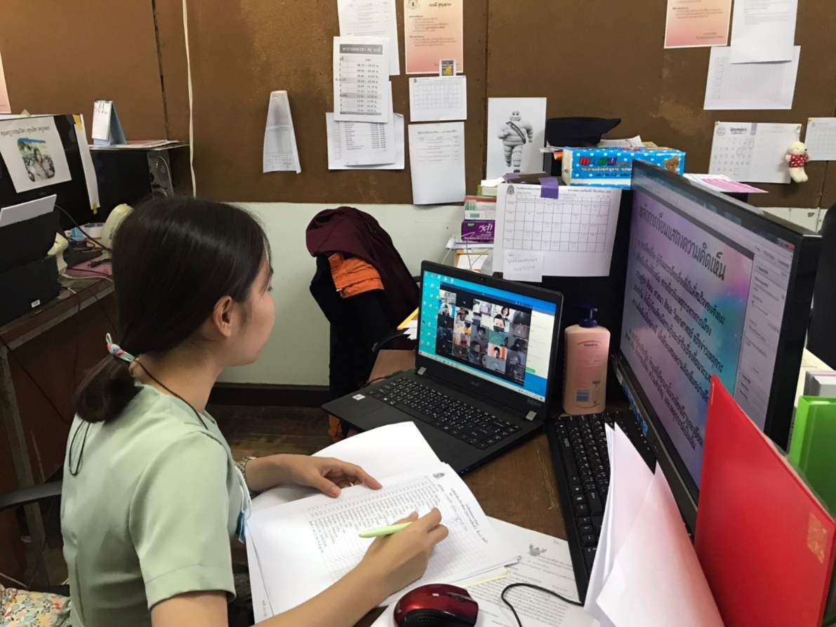

ภาพกิจกรรมการลงพื้นที่ตรวจ ติดตามประเมินผลการจัดการเรียนการสอนและมาตรการป้องกันในสถานการณ์การแพร่ระบาดของโรคติดเชื้อไวรัสโคโรนา ๒๐๑๙ (covid-19) ภาคเรียนที่ ๒/๒๕๖๓
ของหน่วยงานในสังกัดจังหวัดอุทัยธานี

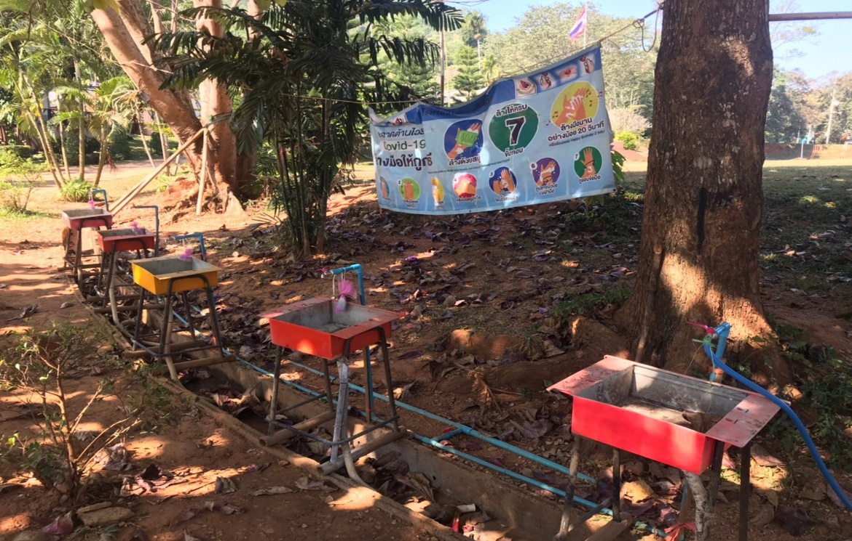

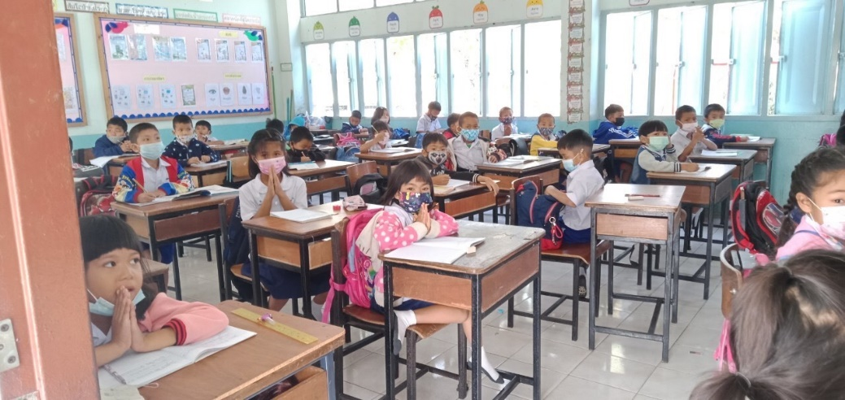

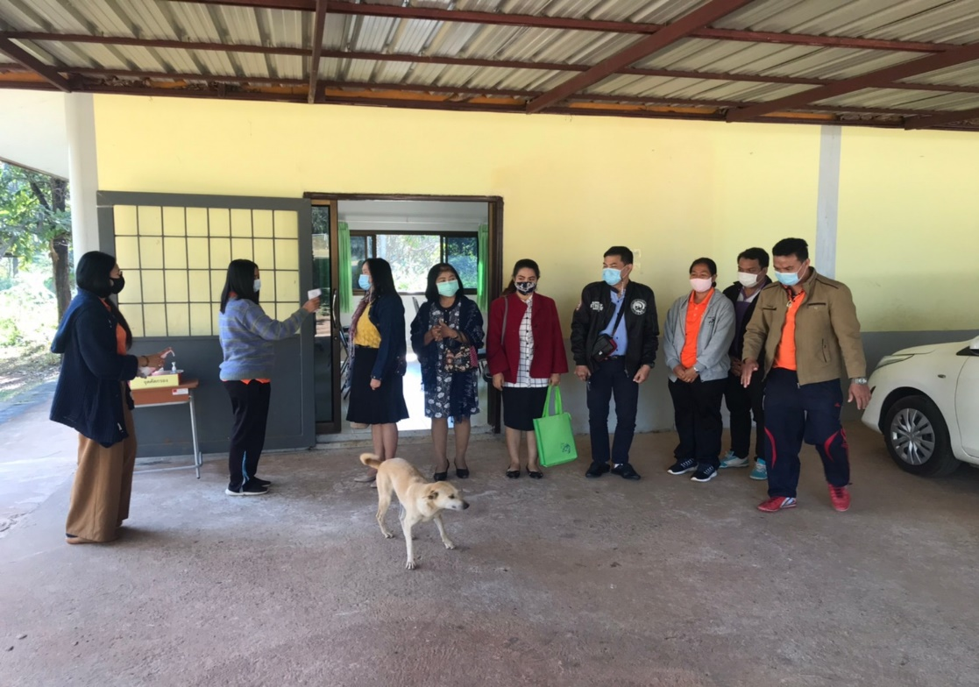

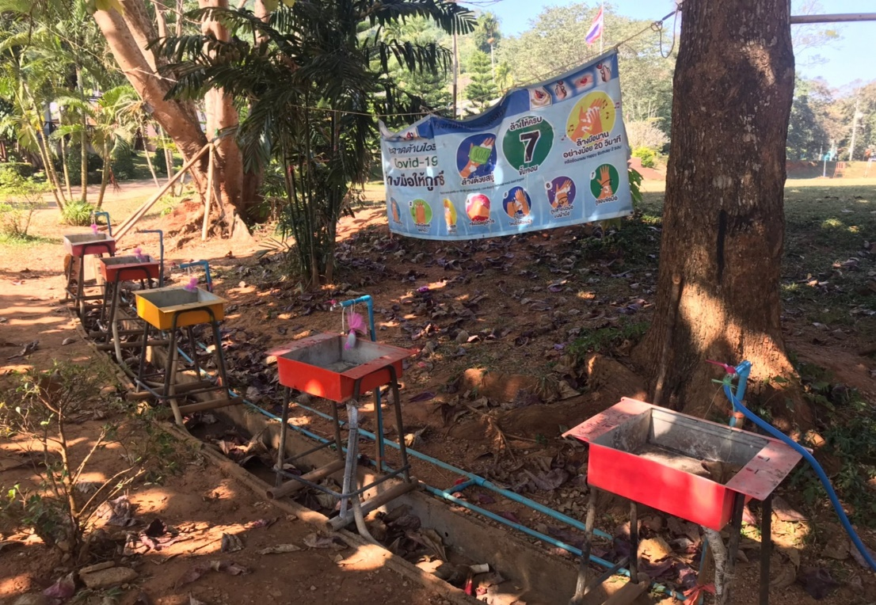

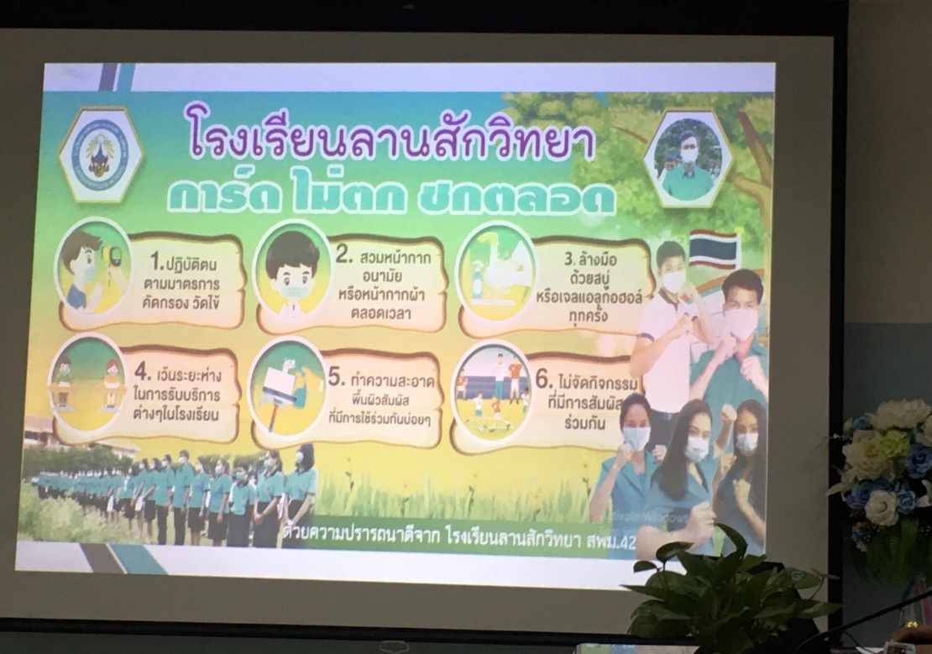

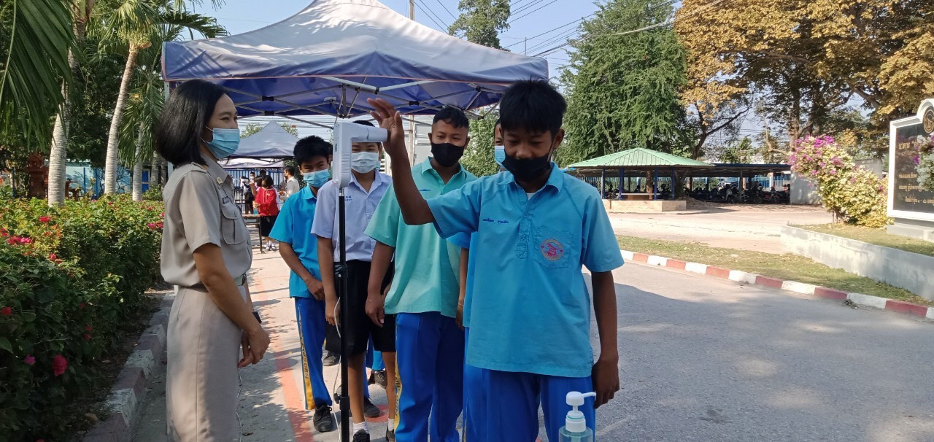

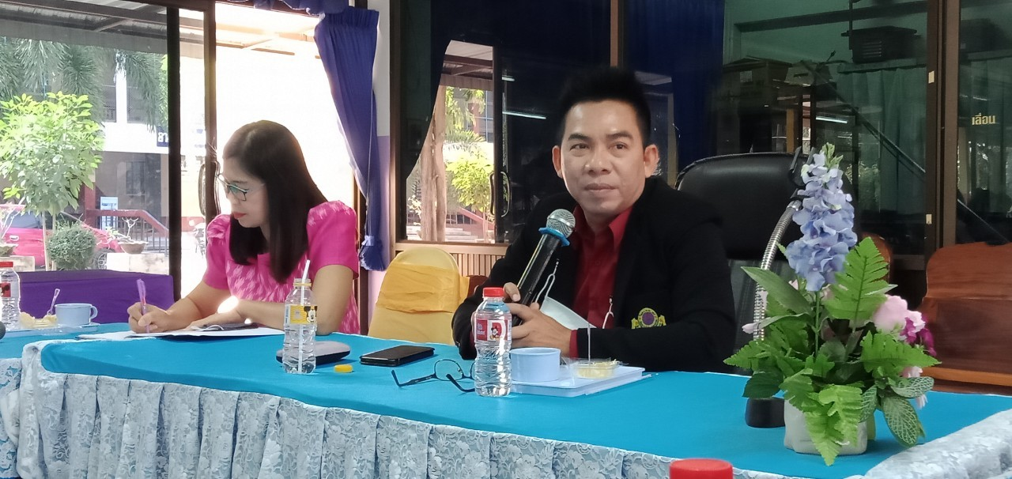
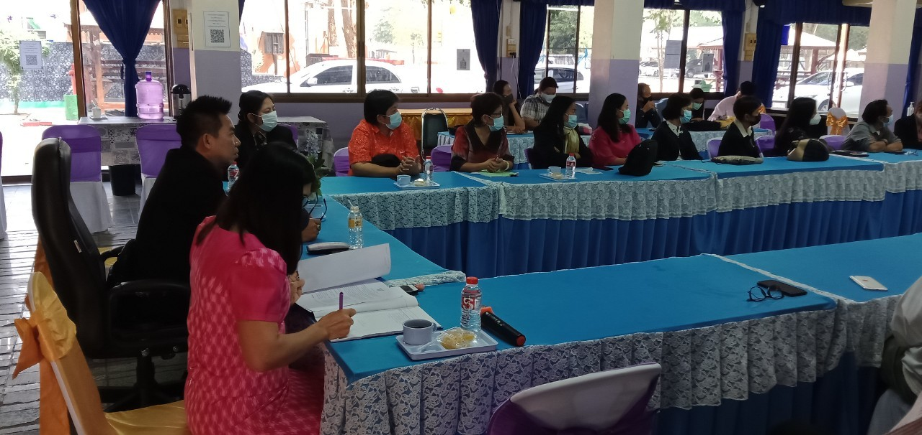

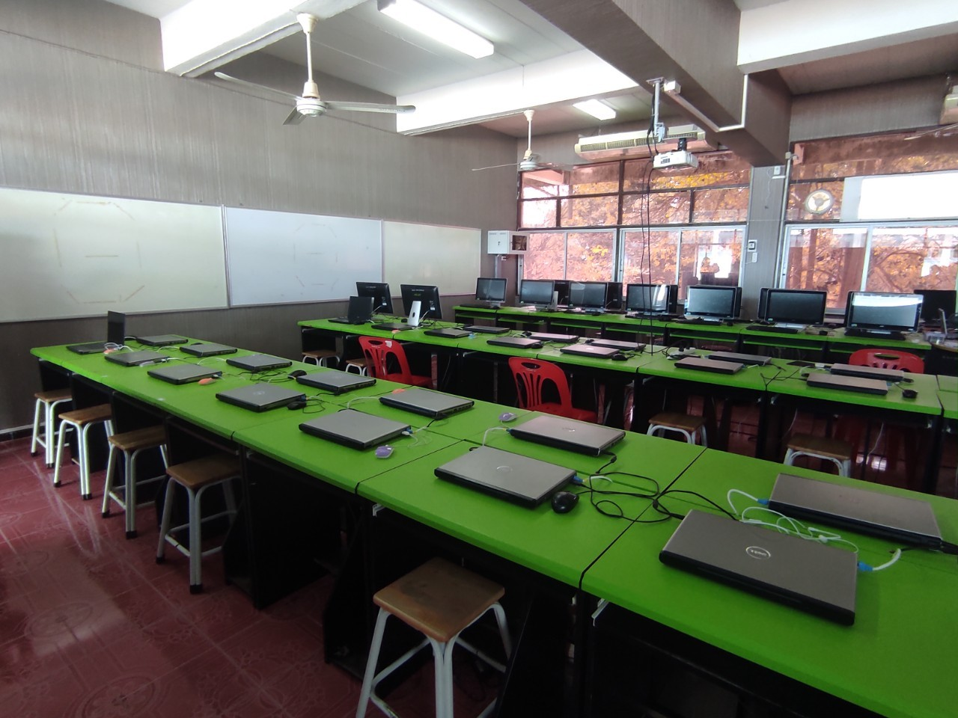
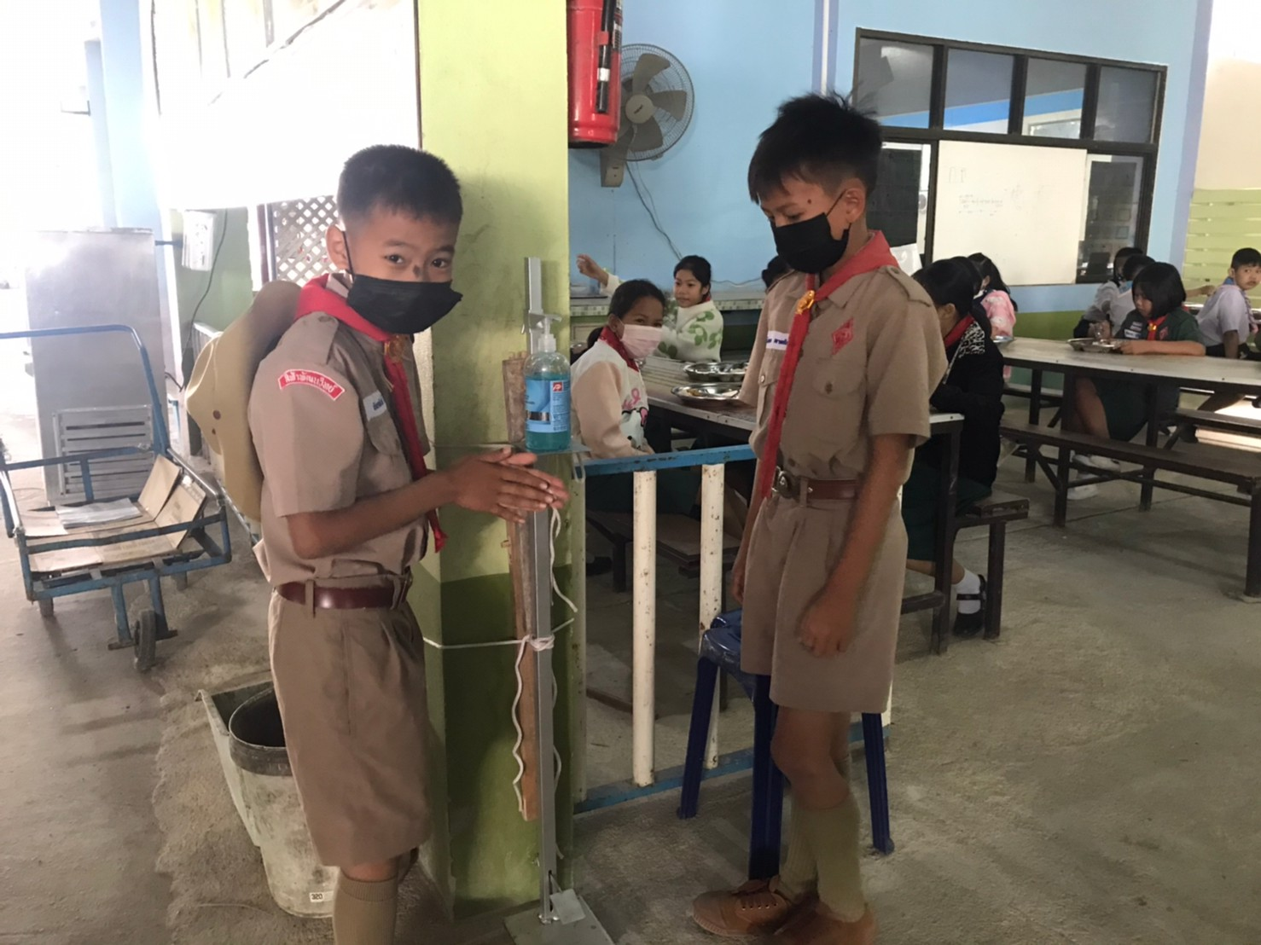
๒. รายงานผลการติดตามประเมินผลการจัดการเรียนการสอนและการดำเนินการตามมาตรการป้องกันใน
สถานการณ์การแพร่ระบาดของโรคติดเชื้อไวรัสโคโรนา 2019 (COVID-19) ภาคเรียนที่ 2/2563 (เดือนธันวาคม – กุมภาพันธ์ 2564) และ ((เดือนกุมภาพันธ์ – 9 เมษายน 2564)
ระยะที่ ๑
ครั้งที่ ๑ วันที่ ๒๒ ธันวาคม ๒๕๖๔
ครั้งที่ ๒ วันที่ ๕ มกรคม ๒๕๖๔
ครั้งที่ ๓ วันที่ ๑๙ มกราคม ๒๕๖๔
ครั้งที่ ๔ วันที่ ๒ กุมภาพันธ์ ๒๕๖๔
ระยะที่ ๒
ครั้งที่ ๑ วันที่ ๑๖ กุมภาพันธ์ ๒๕๖๔
ครั้งที่ ๒ วันที่ ๒ มีนาคม ๒๕๖๔

แบบรายงานผลการติดตามประเมินผลการจัดการเรียนการสอนและการดำเนินการตามมาตรการป้องกันในสถานการณ์การแพร่ระบาดของโรคติดเชื้อไวรัสโคโรนา 2019 (COVID-19)
ภาคเรียนที่ 2/2563 (เดือนกุมภาพันธ์ – 9 เมษายน 2564)
ระหว่างวันที่ .....๑๗ กุมภาพันธ์ ๒๕๖๔ ถึง วันที่ ๒ มีนาคม ๒๕๖๔.........
หน่วยงาน........สำนักงานศึกษาธิการจังหวัดอุทัยธานี......
................................................................................................................................................................
- สถานการณ์การแพร่ระบาดในพื้นที่
สถานการณ์ในจังหวัดอุทัยธานี (วันที่ 13 มีนาคม 2563 – 26 กุมภาพันธ์2564)
- ไม่พบเชื้อ COVID-19
- ยืนยันติดเชื้อ COVID-19 จำนวน 1 ราย (รักษาหายแล้ว เมื่อเดือนมีนาคม 2563)
- รอผลการตรวจ จำนวน 1 ราย
๑.๒ ผลการดำเนินงานเฝ้าระวังและคัดกรองผู้ป่วยที่มีอาการตามนิยามเฝ้าระวังโรค
จังหวัดอุทัยธานี พบผู้ป่วยยืนยันสะสมโรคติดเชื้อไวรัสโคโรนา 2019 จำนวน 1 ราย (ไม่พบผู้ป่วยรายใหม่)
๑.๓ การกำหนดพื้นที่สถานการณ์จังหวัดอุทัยธานี อยู่ในพื้นที่เฝ้าระวัง ๕๔ จังหวัด (พื้นที่สีเขียว)

๒. สถานการณ์ความรุนแรงของการแพร่ระบาดระลอกใหม่ของโรคโควิด-19ในชุมชนหรือสถานศึกษา
2.1 การจัดกลุ่มสถานศึกษาตามเขตพื้นที่สถานการณ์การแพร่ระบาดของโรคโควิด 19
สังกัด | สถานการณ์ความรุนแรงของการแพร่ระบาดของโรคโควิด 19 ของสถานศึกษา
สังกัด | สถานศึกษาศึกษาทั้งหมด(แห่ง) | สีขาว-เขียว  (แห่ง) | สีเหลือง-ส้ม (แห่ง) | สีแดง  (แห่ง)
สพฐ. | ๒๐๒ | ๒๐๒ | - | -
สอศ. | ๓ | ๓ | - | -
สช. | ๑๐ | ๑๐ | - | -
กศน. | ๘ | ๘ | - | -
ศสศ.ประจำจังหวัดอุทัยธานี | ๑ | ๑ | - | -
รวม | ๒๒๔ | ๒๒๔ | - | -
  - การจัดการเรียนการสอนของสถานศึกษาสังกัดกระทรวงศึกษาธิการในจังหวัด
2.2.1 สถานศึกษาจัดการเรียนการสอนแบบปกติ ๒๒๔ แห่ง
2.2.2 สถานศึกษาจัดการเรียนการสอนแบบผสมผสาน – แห่ง
2.2.3 สถานศึกษาจัดการเรียนการสอนแบบ On line หรือ On air - แห่ง
2.2.4 อื่น ๆ (โปรดระบุ........................................)
2.3 รายชื่อสถานศึกษาสังกัดกระทรวงศึกษาธิการที่ปิดเรียน หรือที่มีผู้เรียน ครู บุคลากรทางการศึกษา และบุคลากรอื่นในสถานศึกษาติดเชื้อยืนยัน (ถ้ามี)
ชื่อสถานศึกษา | สังกัด | จำนวนผู้ติดเชื้อยืนยัน (คน)
ชื่อสถานศึกษา | สังกัด | ผู้เรียน | ครู | บุคลากรทางการศึกษา | บุคคลอื่น  ในสถานศึกษา
สถานศึกษาสังกัดกระทรวงศึกษาธิการที่ปิดเรียน
- ปัญหาอุปสรรค
๓.๑ มีผู้ปกครองของนักเรียนบางส่วนทำงานอยู่ในจังหวัดพื้นที่เสี่ยง และเดินทางกลับมายังภูมิลำเนา โดยทางโรงเรียนได้ให้ครูที่ปรึกษาสอบถามนักเรียนทุกคนแล้ว ไม่สามารถตรวจสอบการมาจากพื้นที่เสี่ยงของผู้ปกครองได้อย่างละเอียด
๓.๒ ยังขาดงบประมาณในการบริหารช่วยจัดการดูแลในพื้นที่โรงเรียนและในเขตอำเภอซึ่งทางโรงเรียนได้ใช้งบประมาณส่วนของโรงเรียนจัดซื้อและป้องกัน

- ข้อเสนอแนะ
๔.๑ สนับสนุนงบประมาณในการบริหารงานตามมาตรการ
๔.๒ สนับสนุนวัสดุ อุปกรณ์
๔.๓ ให้ความรู้ ความเข้าใจในการบริหารจัดการ
๔.๕ ส่งเสริมให้สถานศึกษาสร้างนวัตกรรมการจัดการเรียนการสอนและการดำเนินการตามมาตรการป้องกันในสถานการณ์การแพร่ระบาดของโรคติดเชื้อไวรัสโคโรนา 2019 (COVID-19) เพื่อความ

ส่วนที่ ๕
รูปแบบการจัดการเรียนการสอนตามมาตรการป้องกันในสถานการณ์การแพร่ระบาดของโรคติดเชื้อไวรัสโคโรนา ๒๐๑๙ (COVID-19) ภาคเรียนที่ ๒/๒๕๖๓
----------------------------------------------------------------------------------------------------------------------------

ข้อค้นพบ
ตามที่คณะกรรมการตรวจ ติดตามประเมินผลการจัดการเรียนการสอนและการดำเนินการตามมาตรการป้องกันในสถานการณ์แพร่ระบาดของโรคติดเชื้อไวรัสโคโรนา ๒๐๑๙ พบว่า
- สถานศึกษาในสังกัดจังหวัดอุทัยธานีมีความตระหนัก มีความรู้ความเข้าใจในสถานการณ์แพร่
ระบาดของโรคติดเชื้อไวรัสโคโรนา ๒๐๑๙ เป็นอย่างดี
- สถานศึกษาในสังกัดจังหวัดอุทัยธานีมีแผนการรองรับ/แผนปฏิบัติการในสถานการณ์แพร่
ระบาดของโรคติดเชื้อไวรัสโคโรนา ๒๐๑๙ ทุกโรงเรียน
- สถานศึกษาในสังกัดจังหวัดอุทัยธานีมีการดำเนินการตามมาตรการป้องกันการแพร่ระบาดของ
โรคติดเชื้อไวรัสโคโรนา ๒๐๑๙ (covid-19) ทุกโรงเรียน
- สถานศึกษาในสังกัดจังหวัดอุทัยธานีมีความตระหนัก มีโรงเรียนที่มีมาตรการป้องกันสามารถเป็น
แบบอย่างได้ ดังรายละเอียด

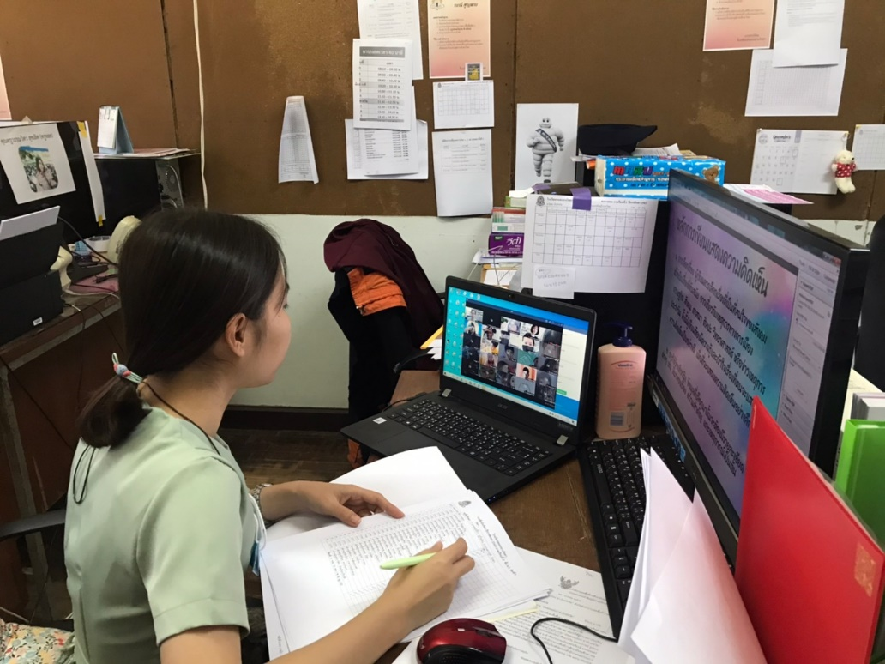

โรงเรียนสว่างอารมณ์
มีการดำเนินการแบบมีส่วนร่วม มีการจัดการเรียนการสอนที่หลากหลาย ใช้เทคโนโลยีในยการจัดการเรียนการสอนที่หลากหลาย
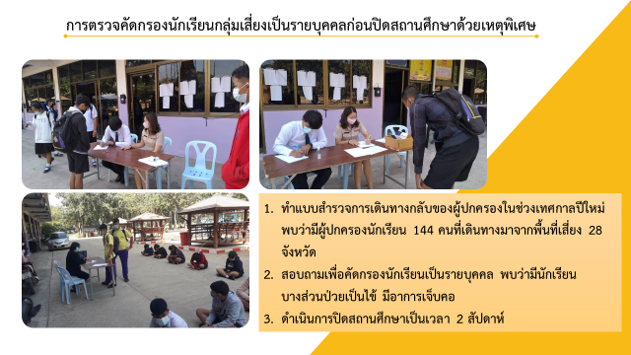

0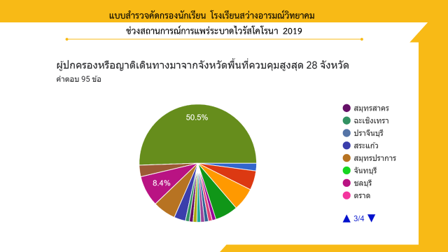
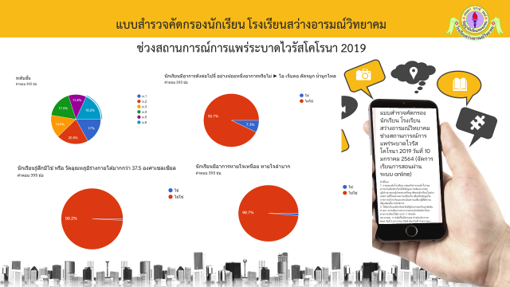

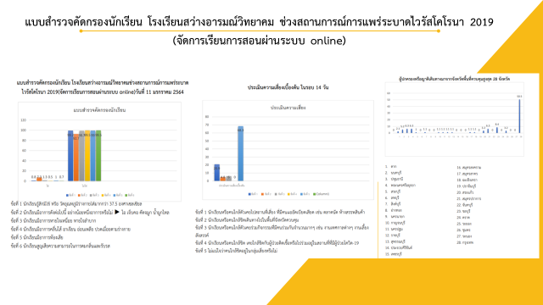

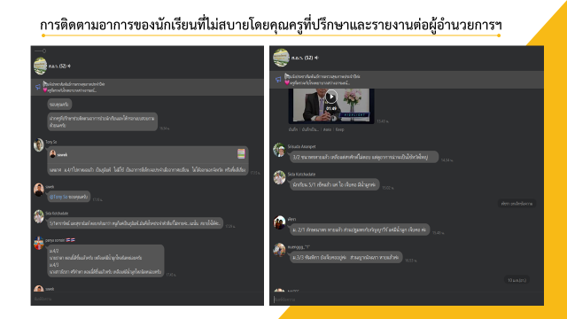

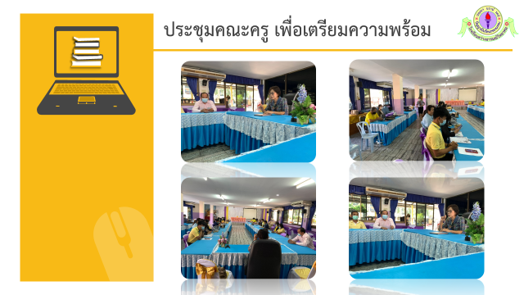

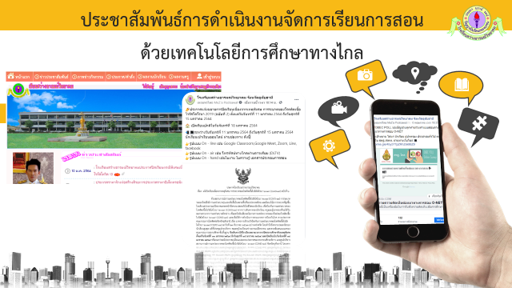

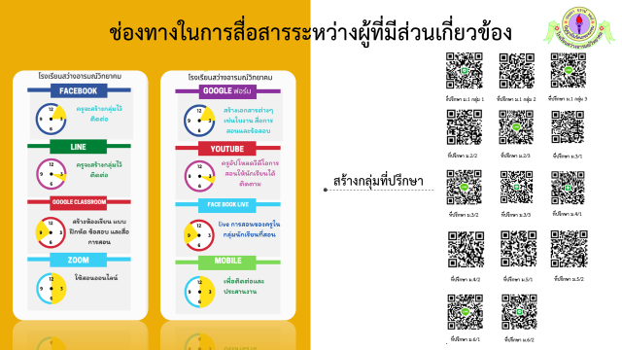

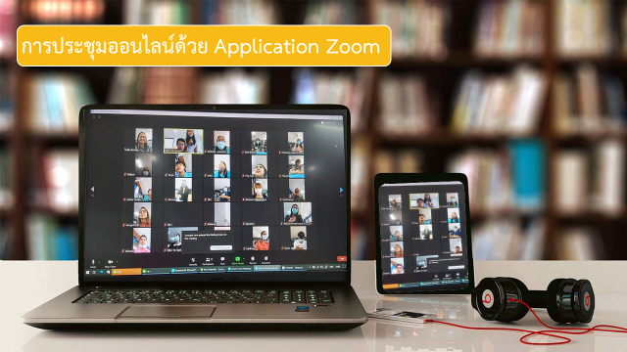

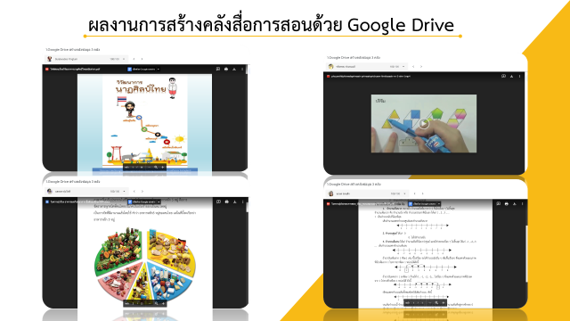

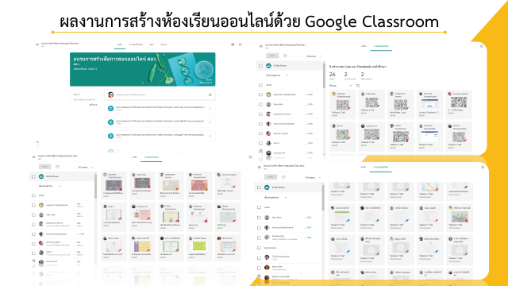

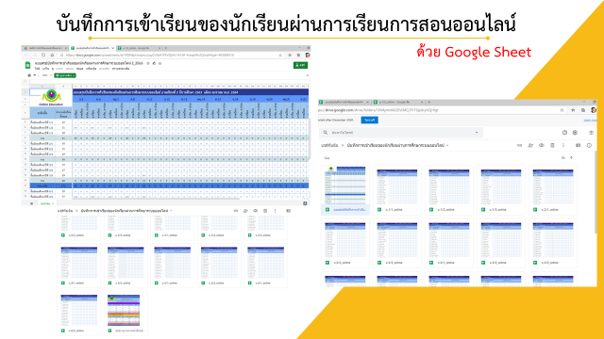
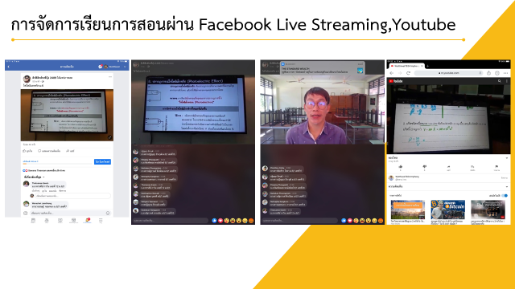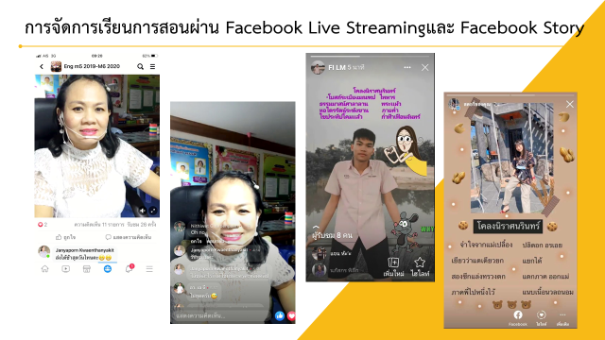

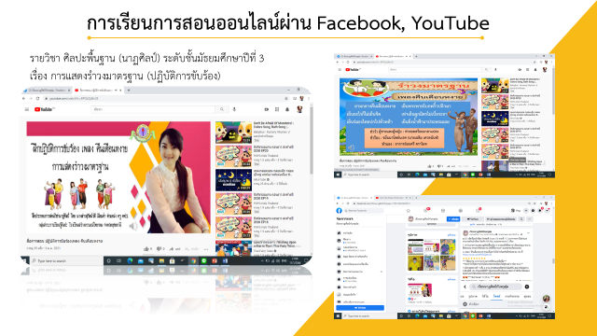

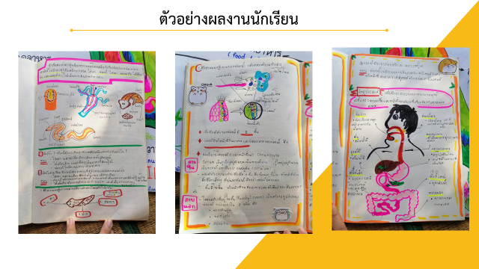

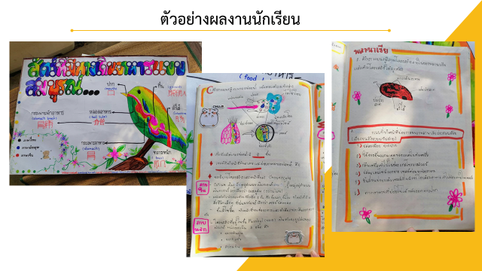



โรงเรียนอนุบาลเมืองอุทัยธานี



